Цаг уурын холбоо 1956-2024 Морзоос Суперкомпьютерт

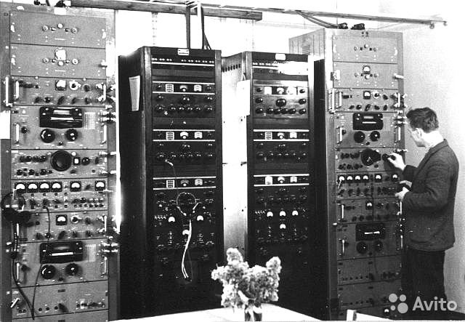Номын арын хуудсанд дээд хэсэгт

Арын хуудасны дээрх зургийн дараа орно.

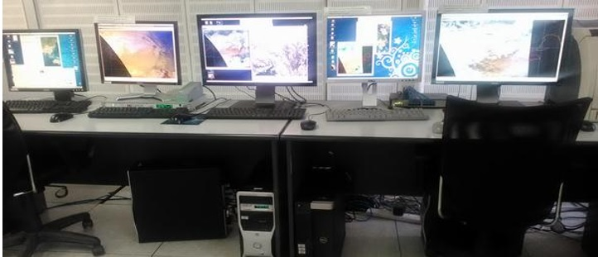

**Төв радиостанцад /ТРС/ ажиллаж эхлэв.**

Миний анх ажилласан Төв радиостанц /ТРС/ одооны Монголын Үндэсний Олон Нийтийн Радио Телевизийн төвийн /МҮОНРТ/ зүүн хойд энгэрт, ойр хавьдаа ганц ч айлгүй, зэлүүд, сондгой байрлалтай, гаднаа хэдэн өндөр антентай, дөрвөн өрөөтэй, шоо дөрвөлжин цагаан байшин байлаа. Өмнө нь Цэрэг ба Нийгэмийг Аюулаас Хамгаалах Яамны харьяанд ажиллаж байгаад 1956 онд Сайд нарын Зөвлөлийн 313 дугаар тогтоолоор Шинжлэх Ухааны Хүрээлэнгийн харьяа Ус Цаг Уурын Шинжилгээний Хорооны мэдэлд шилжин ирж, Төв радиостанц /ТРС/ гэх болсон байр байлаа. Шагдар гуайн хэлсэн ёсоор маргааш өглөө нь нөгөө цагаан байшинд очиж, өчигдрийн шалгалт авсан дарга Д.Бадамжав, радиотехникч Ш.Бадарч, ахлах радист Дашцэрэн, радист Б.Лувсансандаг, дагалдан радист Х.Бадарч, Д.Жүгдэр, байрны комендант Дамба гуай нартай танилцаж, ашиглаж байгаа радиостанц болон бусад тоног төхөөрөмжүүдийн үүрэг зориулалт, ажиллуулах арга ажиллагааг хэлүүлж анхан шатны ойлгоцтой болж, эхний удаад хуучин хашир туршилгатай радист Лувсансандаг гуайг дагалдан ажиллаж эхлэхээр болов оо. ТРС нь монгол орны 30 орчим цаг уурын станцын /станц гэж анхны нэрээр нь бичив/ мэдээг 3 цаг тутамд, радиозондын /Бөмбөлөг хөөргөлтийн/ мэдээг хоногт 2 удаа радиостанцаар цуглуулан авч тухайн үед мөрдөж байсан морзын телеграфаар минутанд 135 тэмдэгтийн хурдтайгаар олон улсын солилцоонд зориулж 500 ваттын чадалтай радиостанцаар эфирт /огторгуйд/ цацах үндсэн үүрэгтэй, 5—6 хүнтэй, ийм нэгэн байгууллага байлаа.

***2000х1000х 700 мм. Иймэрхүү р/ст байсан****.*

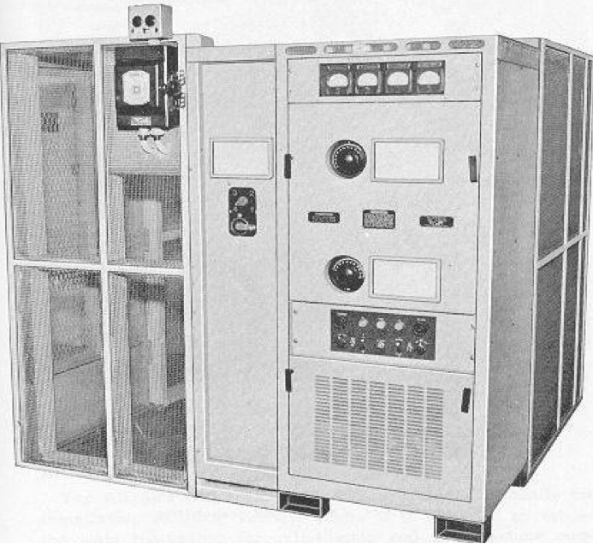 ТРС-д ашиглаж байсан төхөөрөмжүүд ихэвчлэн америк, канад, орос хийцтэй, цэргийн холбооны зориулалттай байсныг Радиостанцын нэвтрүүлэгч нь SCR-500 гэсэн загварын 500 Ваттын их чадалтай, 2 метр хэрийн өндөртэй шүүгээ шиг том, радио хүлээн авагч нь богино долгионы ВС-312, КВМ, гэсэн лампат төхөөрөмж, бүгдээрээ хоёр хос байсан нь аль нэгэнд нь гэмтэл саатал гарвал хэрэглэх нөөцийн зориулалттай байжээ. Гаднаа ВГД загварын хоёр антентай. Орон нутгийн радиостанцтай салбарууд ч мөн тус бүрдээ телефон, телеграфын горимоор ажиллахад зөвшөөрөгдсөн тусгай үелзлийн зурвас, нэр, дуудлагатай байсан.

Дэлхийн бусад бүх улс орны цаг уурын албадын мэдээлэл холбооны байгууллага ч гэсэн доор бүрийдээ зөвшөөрөгдсөн үелзлийн зурвас, нэр дуудлагатай, ажиллах цагийн нарийн хуваарьтай.

Намайг Төв радиостанцад ажиллаад нэг сар болж байтал Ус цаг уурын шинжилгээний хорооны даргын тушаалаар Буянт-Ухаа дахь Нисэх онгоцны төв буудлын дэргэд ажиллаж байсан, ЗХУ-ын /Одооны Оросын Холбооны Улсын/ Ус Цаг Уурын Албаныг Удирдах Ерөнхий Газрын харьяа Монгол улс дахь нэгэн салбар болдог Авиационная метеорологическая станция гражданская /АМСГ/-гэсэн хаягтай, зөвхөн оросууд ажилладаг байгууллагад шилжүүлэв. Энэ нь Иргэний нислэгийн Цаг уурын станц гэсэн хаяг. Эндээс нисэх онгоцны замын агаарын мэдээ гаргахын зэрэгцээ цаг агаарын урьдчилсан мэдээ гаргаж манай орны хөдөө аж ахуй, үйлдвэр, зам, тээвэр, хүн амд үйлчилдэг байлаа. Энэ салбар нь дотроо Цаг уурын станц, Аэрологийн станц, Синоптикийн хэсэг, Хүлээн авах радиостанц гэсэн бүтэцтэй, бүгдээрээ орос мэргэжилтнүүд ажилладаг 5-6 өрөөтэй жижигхээн цагаан байшин байлаа. Монгол талаасаа 1955 онд ЗХУ-д сургууль төгссөн Мөнхжанцан, 1957 онд ЗХУ-д сургууль төгссөн Д.Түвдэндорж хоёр залуу биднээс ганц, хоёр сарын түрүүнд ирээд оросуудыг дагалдан ажиллаж байв. Дээрээс нь холбоочноор Лувсанбалдан гуай бид хоёр, Чунаг, Дуламсүрэн, Индэрнаа, Пунцагсүрэн бидэнтэй хамт нэг машинаар очиж тус тусынхаа мэргэжилтнүүдийг дагалдан ажиллаж эхэлсэн минь сэтгэлд тодхон байна.

Хүлээн авах радиостанц нь цаг агаарын урьдчилсан мэдээ зохиоход шаардлагатай, хойд мөсөн далайгаас эхлээд Ази, Европын ихэнх нутаг дэвсгэр дээрх цаг уурын 1000 орчим станцын мэдээг 08, 20 цагт “Газрын зургийн мэдээ” /Синкарт/ гэж авахын гадна 08, 11, 14, 20, 23, 02, 05 цагуудад “Орчны зургийн мэдээ” /Кольцовка/ гэж авна. Мөн 08, 20 цагийн агаарын дээд мандлын “Аэрологийн мэдээ ”/Темп,Пилот, карта Барической топографии/ гэж 300 орчим станцын мэдээллийг хоногт 2 удаа хүлээн авдаг байлаа. Дээр дурдсан мэдээллүүдийг Эрхүү, Новосибирск, Хабаровск, Ташкент, Бээжин хотуудын Цаг уурын холбооны төвүүдээс радио долгионоор минутанд 135-155 тэмдэгтийн хурдтай морзын телеграфаар сонсголоор хүлээн авч цаасанд гараар бичдэг байлаа.

1958 оны намар Холбооны техникум төгссөн радиотехникч Баасахүүгийн Цэрэндолгор гэж шоволзсон бор бүсгүй, Төв радиостанцад ажиллаж байсан Хорлоогийн Бадарч гэж 20 орчим насны залуу нарыг авч дагалдуулан сургаж, бүл нэмэгдээд байтал 1958 оны сүүлчээр МТК-2 хэмээх олон улсын телеграфын кодоор ажилладаг горимонд шилжиж, телеграфын дохио хувиргуур--ТГ-30 гэдэг төхөөрөмж, Т-51 гэдэг телетайпын аппарат угсарч тавьснаар бидний нөгөө чихээр сонсож, гараар бичиж авдаг ажиллагаа маань хагас автоматжиж, техникийн дэвшлийн 2 дугаар эринд шилжиж, биднийг ёстой алмайруулж, ийм гайхамшиг гэж бас байдгийг амьдралдаа анх үзэж, шагширалдаж байж билээ. Ийм ажиллагааг радио телеграфын нэвтрүүлэг /РТТ/ гэнэ. Тэр үед гадаадын зарим орны цаг уурын холбооны төвүүд РТТ горимд гүйцэд шилжээгүй, хуучин морзын телеграфаар ажилласаар байсан тул бид 1960 оныг хүртэл шинэ хуучин хоёр горимоор хослуулан ажилласаар байлаа.

1959 онд Белоусов гэгч орос мэргэжилтэн ирж, телетайпын аппаратын засварчнаар Д.Бавуудоржийг дагалдуулан сургахын хамт Хабаровск хотын цаг уурын холбооны төвтэй утсан холбооны телеграфын харилцаа тогтоож, Ази, Номхон далайн орнуудын цаг агаарын мэдээллийн ихэнхийг телетайпаар авдаг болж, шаардлагатай нэмэлт мэдээллийг радиотелеграфын /РТТ/ сувгаар хүлээн авдаг болсноор өндөр хурдтай мэдээ хүлээн авах чадвартай радистын шаардалгагүй болж 1959 онд радио холбоочноор Эрднээ, Дэнсмаа, Норов нарыг дагалдуулан сургаж авснаар манай Хүлээн авах станц Лувсанбалдан гуай ахлагчтай, радио холбоочноор Норов, Цэрэндолгор, Бадарч, Эрднээ, Дэнсмаа, Бавуудорж, Нямцэрэн бидний 8 хүнтэй болж, үндсэндээ бие даан ажиллах бүрэн чадвартай болсон тул оросууд маань эх орондоо буцаж билээ.

1958 оны зунаас Ленинградын Цаг уурын дээд сургууль төгссөн Ш.Жадамбаа, МУИС төгссөн Дамба, Даш, Лхагваа, Найдан, Цээлээ, Чогсом нарын 20 гаруйхан насны хэдэн гялалзсан инженер ирж, синотикийн зураг буулгагч техникчээр Чунаг, Индернаа, Дуламсүрэн нар анхлан ажиллаж, дараагийн жилүүдээс Шагдар, Өлзийхүү, Бямбаахүү, Бишээхүү, Пүрэвхүү, Тамара, Дулмаа нарын зэрэг хүмүүс дадалгажиж, синоптикийн хэсэг үндсэндээ бүрдсэн байхаа.

Хүлээн авах станцад бидний эхлэн ажиллаж байх үед Ази, Европын 1000 орчим цаг уурын станцын мэдээг 3 цаг тутамд хүлээн авдаг байснаа санаж байна. Гэтэл өнөөдөр дэлхий дээр 10000 орчим цаг уурын станц, 1000 гаруй аэрологийн станц, 7000 орчим усан онгоц дээр цаг уурын станц ажиллаж байдгаас гадна геофизикийн болон цаг агаарын ажиглалт, хэмжилт судалгаа тогтмол хийдэг 16 хиймэл дагуул сансарт эргэлдэн ажилладаг гэсэн мэдээлэлтэй байх юм. Хэрвээ бидний нүдэнд харагддаг юмсан бол энэ их мэдээлэл дэлхийгээс сансарын тэр олон хиймэл дагуулд хүрч тэндээсээ эргэн ойж эх дэлхийдээ ирж, дахин сансарын хиймэл дагуул руу ойх мэтээр манай бөмбөрцгийг тойрсон асар их мэдээллийн урсгал хөвөлзөн эргэлдэж, түүнийг замаас нь орчин үеийн өндөр хурдтай цахим төхөөрөмжөөр гялс шүүрэн авч байдаг болжээ гэмээр.

-**Пагамын Алагаа** маань 1966 онд сургуулиа төгсөж ирээд Нислэгийн Цаг уурын төвд хуваарилагдан техникчээр, дараа нь Холбооны төвд техникчээр томилогдон ажиллаж байлаа. ЗХУ-д явж суралцахын өмнө 15-16 настайдаа Чойрын Цаг уурын станцад хэдэн жил ажилласан, ажиглагч-радистын мэргэжилтэй байсан,

-1969 онд Цэргийн газарт шилжиж, ЗХУ-ын нийслэл Москва хотын Цэргийн холбооны дээд курст нэг жил суралцаж ирээд Орбит орчмын Холбооны тусгай хороонд мэргэжлийнхээ дагуу, хошууч цолтой офицер-даргын албан тушаалтай ажиллаж байлаа.

-Түүний ажлын идэвхи зүтгэлийг Төр засаг, Армийн дээд командлалаас өндөр үнэлж Байлдааны Гавьяаны одон, бусад ойн медалиудаар шагнаж байжээ. Тэрбээр 1990 онд цэргийн газрын шугамаар чөлөөнд гарч, одоо энх тунх амьдран явна.

**Шажинбат овогт** **Бандийн Батнасан** 1960 онд ЗХУ-д явж суралцахын өмнө Баян-Өлгий аймгийн Цаг уурын станцад ажиглагч-радистаар хэдэн жил ажилласан туршилгатай хүн байлаа. 1966 онд сургуулиа төгсөж ирээд Цаг уурын Холбооны төвд радист-операторч, техникчээр томилогдон ажилласан ,

-1968-1976 онд Говьалтай аймагт анх шинээр байгуулсан Баруун бүсийн Холбооны зангилгаанд техникчээр томилогдож, дараа нь инженерээр ажилласан,

-1976-1987 онд Цаг уурын Холбооны төвд ахлах техникч, 1988-2000 онд Мэдээлэл Тооцооллын төвийн Электрон Машин Ашиглалтын хэлтэст шуурхай мэдээлэл хариуцсан мастерээр ажиллаж байгаад өндөр насны тэтгэвэрт суусан.

-Тэрбээр улсад 40 гаруй жил ажиллаж, Төр засгаас Хөдөлмөрийн хүндэт медаль, Засгийн газрын Хүндэт Жуух, Ардын Хувьсгалын 50, 60, 70, 80 жилийн ойн медаль, Ус цаг уурын тэргүүний ажилтан, Монгол улсын Онц холбоочин цол тэмдгээр шагнуулж байсан, Ахмад цаг уурч, Ахмад Холбоочин байлаа. Б.Батнасан маань хүнд өвчний улмаас 2011 оны 12 сард өөд болсон.

-**Жигдэнгомбын Батчулуун** 1966 онд ЗХУ-д сургуулиа төгсөж ирээд Цаг уурын Холбооны төвд техникчээр ажиллаж байлаа.

-1969 онд Холбооны яаманд шилжиж, Холбоожуулалтын хэлтэс болон Төв шууданд инженерээр ажиллаж, тэндээсээ Шувуун фабрик дахь Холбооны 47-р салбарын даргаар томилогдон тасралтгүй 36 жил ажиллаад Гавьяат холбоочин цол хүртэж, 2002 онд өндөр насны тэтгэвэрт суусан.

-Түүний ажил хөдөлмөрийн амжилт бүтээл, идэвх зүтгэлийг Төр засгаас өндөр үнэлж, “Монгол улсын гавьяат холбоочин” цол олгож, Алтан гадас одон, Хөдөлмөрийн хүндэт медалиар шагнаж, Монгол улсын Онц холбоочин, Хүндэт холбоочин цол тэмдэг бүхий ахмад холбоочин болжээ. Одоо өндөр насны тэтгэвэрт сууж, .Шувуун фермийн хавьд энх тунх амьдарч байна.

-**Даржаагийн Жүгдэр** 1964 онд сургуулиа төгсөн ирж Төв радиостанцад техникчээр томилогдон ажиллаж, 1966 оноос Цаг уурын холбооны зангилгааны дарга-инженерээр дэвшин ажиллаж байхдаа Холбооны төвийн бүх техник төхөөрөмжийг угсарч, шинээр томилогдон ирсэн залуучуудыг сургаж дадлагажуулах ажлыг удирдан зохион байгуулж байсан ихээхэн туршлагатай, радиоспортын 1-р зэрэгтэй, радиотехникчийн 1-р зэрэгтэй ахмад холбоочин байлаа.

-Тэрбээр 1968 онд Говьалтай аймгийн Ус цаг уурын товчооны дэргэд шинээр байгуулж байсан Баруун бүсийн Холбооны зангилгааны тоног төхөөрөмжийг угсарч суурьлуулах ажлыг хариуцан ажиллаж байгаад төвд шилжиж ирсэн,

-1975- 1980 онд Өмнөговь аймгийн УЦУТ-ны Холбооны зангилгааны инженерээр,

-1980-1983 онд Сэлэнгэ аймгийн УЦУТ-ны дэргэдэх Холбооны зангилгааны дарга-инженерээр ажиллаж байлаа.

-Бид хоёр Цаг уурын Холбоо мэдээллийн системийг анх үүсэн байгуулагдсан цагаас хамт ажиллаж, Свердловск хотод хамт суралцаж, залуу зандан наснаасаа найзлан үерхэж явсан олон жилийн зузаан андууд байсан юм. Харамсалтай нь 1983 онд зуурдаар нас барж, эргэж эгнэгт уулзахгүй холын холд одсон юм, зайлуул.

–**Сүрэнгийн Цогзолмаа** 1966 онд сургуулиа төгсөж ирээд Ус Цаг Уурын Албаныг Удирдах Ерөнхий газрын харъяа Буянт-Ухаа дахь Урьдчилан мэдээлэх товчоонд техникчээр томилогдож, ажил хөдөлмөрийн анхны гараагаа эхэлсэн, дараа нь төвд шилжин ирж, шинээр байгуулж байсан Цаг уурын Холбооны зангилгаанд ээлжийн операторч, техникчээр ажиллаж бүх шат дамжилгуудыг сурч, улмаар шинээр ажилд орсон болон орон нутгийн холбооны зангилгаадын инженер техникч, операторчдыг дагалдуулан сургаж байлаа.

-1973-1977 онд Дорнод аймгийн УЦУТ-ны дэргэд байгуулсан Зүүн бүсийн Холбооны зангилгааны техникчээр ажиллаж байгаад төвд шилжин ирж Цаг уурын Холбооны төвд техникчээр ажиллаж байлаа.

-1988 онд Монголын Радио Телевизийн төвд шилжиж, үндсэн мэргэжлээрээ ажиллаж байсан,

-1995-1996 онд тус төвийн Боловсон Хүчний эрхлэгчээр,

-1996-2003 онд АПБ-2 студийн техникчээр ажиллаж байгаад өндөр насны тэтгэвэрт гарсан байна.

-1991 онд Радио-телевизийн “Тэргүүний ажилтан” цол тэмдгээр шагнуулжээ. С.Цогзолмаа нь Цаг уурын Холбооны төв, орон нутгийн салбарт 23 жил, Радио-телевизийн төвд 15 жил, нийтдээ улсад 38 жил ажилласан манай ахмад холбоочдын нэгэн юмаа.

–**Шаравын Пүрэвжав** 1966 онд сургуулиа төгсөн ирээд Цаг уурын Холбооны төвд техникчээр томилогдон ажиллаж байгаад удалгүй гарч, Батлан Хамгаалах яаманд шилжиж, Ардын армийн анги салбаруудад Салаан захирагчаас анги нэгтгэлийн штабын дарга, ангийн захирагч зэрэг албан тушаалд томилогдон хошууч, дэд хурандаа цолтой ахлах офицероор ажиллаж байгаад 1989 онд чөлөөнд гарчээ.

-Төр засаг, Армийн дээд командлалаас түүний идэвх зүтгэлийг өндөр үнэлж Байлдааны Гавьяаны Улаан тугийн одон, Алтан гадас, Байлдааны медаль, Зэвсэгт хүчний 50, 60 жилийн ойн медаль, Халх голын ялалтын 30, 40 жилийн медаль, Японы түрэмгийлэгчдийг бут цохисны 30 жилийн ойн медаль, АХ-ын 70 жилийн ойн медаль зэрэг шагнал хүртэж байсан Цэрэг, Улс төрийн зүтгэлтэн байлаа.

-**М.Пүрэвжав** нь Ш.Пүрэвжавын гэргий, 1967 онд сургуулиа төгсөж ирээд Цаг уурын Холбооны төвд ээлжийн операторч, телетайпын засварын техникч зэрэг албан тушаалд томилогдон ажиллаж байхдаа төв орон нутгийн Холбооны зангилгаадын техникч, операторуудыг өөрийн мэргэжилд дагалдуулан сургаж, тус төвд 30 орчим жил ажиллаад өндөр насны тэтгэвэрт гарсан, манай нэгэн ахмад холбоочин байлаа. Харамсалтай нь 1998 онд дөнгөж 52 настайдаа өөд болжээ.

-**Далхын Должин** сургуулиа 1966 онд төгсөж ирээд Цаг уурын Холбооны төвд операторчоор хориод жил ажиллаад Ховд аймгийн Цаг уурын товчоонд шилжиж, Холбооны зангилгаанд нь операторчоор ажиллаж байгаад өндөр насны тэтгэвэрт гарсан дуулдсан, одоо хаана байгаа нь тодорхой бус. Манай сургуульд хамт суралцаж байсан Цэрэнбалжид, Даариймаа, Хандаа, Нямаа, Жаргал, Норов, Чойсүрэн нарын зэрэг охид хөвгүүд замын дундаас ямар нэгэн шалтгаанаар гарсан, одоо ч хэл сураггүй.

**Равдангийн Нямцэрэн--** би Монголын Ус цаг уурын байгууллагад өсөх идэр залуу наснаасаа өвгөн буурал болтлоо ажиллаж, суралцаж, бас дахин ажиллаж насыг элээж, эцэст нь энэхүү дурсамж дурдатгалаа бичиж байна. Дурсан санах юм ихтэй ч тэр бүгдийг бичилтэй биш. Ийнхүү бид сургуулийн ширээний араас сурсан суурь мэдлэгээ зэврээлгүй, шинэ соргог мэдлэг мэдээллээр өөрсдийгөө ямагт цэнэглэхийг хичээн ажилласаар, эдүгээ гавьяаныхаа амралтыг эдлэн, сургууль, багш нараа дурсан суугаа минь энэ билээ. Эцэст нь хэлэхэд ямарваа алба, ажил хашиж яваа хүн хэн бугай ч байсан сурах, ажиллах хоёрыг ямагт хослуулан явах нь зүйтэй, “Сургуулийн диплом бол зүгээр л төлбөрөө бүрэн төлсөний баримт. Амьдралын дипломыг авахын тулд бүх насаараа суралцдаг” гэгчээр сургууль бол суурь мэдлэгийг олгоход оршино, сурснаа баяжуулан төгөлдөржүүлж явах нь чухал шүү! гэсэн үгээр энэ сэдвээ өндөрлөе дөө. 1968 онд Хүрээлэнгийн захирал Ш.Жадамбаа маань намайг инженерээр дэвшүүлэн томилохдоо тэр диплом гэдэг чинь эцсийн эцэст хүнд харуулах “корочка” /холтос, хавтас гэсэн санаа/ юм шүү дээ гэж байж билээ. Тэр цагаас хойш би 40 жил инженер албан тушаалтай явжээ.

Ийнхүү оюутан ахуйн яруу эгшиглэнт, гэрэл цацруулсан залуу нас минь гялс өнгөрч, ажил хөдөлмөрийн талбарт сурсан мэдснээ зориулж, дадалга туршилгаа жилээс жилд хуримтлуулах дараагийн зорилтондоо ханцуй шамлан орж байсан тэртээх 60-аад жилийн өмнөх дурсамжаа санан санан энэ бяцхан дурдатгалаа бичиж сууна.

**Цаг уурын Холбооны төвийг байгуулсан нь.**

Цаг уурын холбооны төв гэж байгуулахын өмнө 1966 оны 10 дугаар сарыг хүртэл **Төв радиостанц**, **Хүлээн авах станц** гэж хоёр тусдаа байлаа. Төв радиостанц нь анх 1956 онд байсан байрнаасаа 1965 онд /Биднийг ЗХУ-д суралцаж байхад/ нүүж Холбооны яамны 4-н давхарт шилжин байрлаж, аймаг, орон нутгийн цаг уурын станцуудын мэдээний олонхийг тус яамны Төв телеграфын холбоогоор, цөөн хэдэн станцын мэдээг Төмөр замын телефон холбоогоор цуглуулан авч Хонхорын Нэвтрүүлэх төвийн 5 кВт-ын радиостанцыг түрээсээр авч түүгээр дамжуулан эфирт цацах үйл ажиллагаагаа явуулж байсан бол **Хүлээн авах станц** нь Буянт-Ухаа дахь Урьдчилан мэдээлэх товчоондоо харьяалагдаж, Хабаровск хоттой 1959 онд холбосон утсан холбооны телеграфын сувгаар харилцахын зэрэгцээ, Бээжин хотоос Ази, Номхон далайн орнуудын цаг агаарын мэдээг радио долгионоор хүлээн авдаг байв.

1965 онд Д.Жүгдэр, 1966 онд П.Алагаа, Б.Батнасан, Ж.Батчулуун, С.Цогзолмаа, Д.Должин, Ш.Пүрэвжав бид ЗХУ-д сургууль төгсөн ирцгээж, зарим нь Буянт-Ухаа дахь УМТ-д, зарим нь Төв радиостанцын /ТРС/ “орон суурин” дээр техникчээр томилогдон ажиллаж эхлэв. Ш.Пүрэвжав ганц сар ажиллаад гарч, гэргий М.Пүрэвжав нь 1967 онд төгсөж ирж,тэтгэвэрт гартлаа олон жил хамт ажилласан. Харин намайг Ус Цаг Уурын Албаныг Удирдах газрын Холбооны тасагт Д.Бадамжав даргын дэргэд төв, орон нутгийн холбооны салбаруудын техник төхөөрөмж, мэдээллийн ажлыг хариуцсан радиотехникчээр томилж орхив. Энэ нь урьд ээлжийн радист хийчхээд 2 өдөр эрх дураараа чөлөөтэй алхаж байсантай минь адилгүй, ажил нь ч их, хариуцлага нь ч их, амаргүй албанд тохоон томилсон байлаа. Би дээр дурдсан албан тушаалд томилогдсон хэдий ч тодорхой суух өрөөгүй байснаас шинэ барилгаа ашиглалтанд орох үеийг хүртэл Холбооны яамны 4-н давхарт Радио өргөн нэвтрүүлгийн “Студи“ гэсэн хаягтай өрөөний хажуугийн “Радио бюро” гэсэн хаягтай өрөөнд сууж, ихэвчлэн ээлжийн радистаар 24 цагаар ажиллаж, амралтынхаа өдрүүдэд шинээр барьж эхэлж байсан одооны энэ барилгынхаа доторх өрөөнүүдэд холбооны тоног төхөөрөмж суурьлуулан угсрах, барилгын оройд баруун-зүүн, хойд-урд чигийн ВГД загварын антен хийж бэхлэх, зай тэжээлийн 60 ширхэг шүлтийн хураагуураа (аккумулятор) цэнэглэж холбох, аваарийн үед асаах ПЭС-15 мотор суурьлуулах, Холбооны яам-Ус Цаг Уурын Албаныг Удирдах Газрын /УЦУАУГ/ хооронд яндангаар кабель сүвэлж татах, аппаратын төмөр ширээ, зогсуур хийж бэлтгэх зэрэг ажилд андуудынхаа хамт амрах өчүүхэн ч завгүй ажиллаж байлаа.

1966 онд манай олхолхххххХолбооны төв анх байгуулагдахдаа Ус цаг уурын шинжилгээний институтийн нэгэн хэлтэс байдалтайгаар “Холбооны зангилгаа” /Узел холбоо/ хэмээх нэртэй, инженер, техникч, операторчдоос бүрдсэн 14 хүнтэй байлаа. Энд Цаг уурын удирдах газрын Холбооны тасгийн дарга Д.Бадамжав, радиотехникчээр томилогдсон бид 2 нөгөө 14 хүний бүрэлдэхүүнд ордог байв.

* Монгол улсад анх 1936 онд тогмтол мэдээлэлтэй байгаад хожим нь архивын баримтаас 1924 онд болохыг тогтоосон.

Шинээр зохион байгуулсан Холбооны зангилгааны ахлагчаар нь Д.Жүгдэр, засварын техникчээр Д.Бавуудорж, техникч-операторчоор П.Алагаа, Б.Батнасан, Ж,Батчулуун, Б.Цэрэндолгор, Л.Навчаа, С.Цогзолмаа, Д.Сандагдорж, Лодон, Д.Должин, нарын 14 хүний бүрэлдэхүүнтэй ажиллаж эхэлсэн.

Бидний анх суурьлуулан ашилаж эхэлсэн бүх аппарат төхөөрөмж тухайн үедээ хамгийн боловсронгуйд тооцогдсон, цоо шинэ, будаг нь ханхалсан, өнгө үзэмж сайтай, ажиллуулахад урамтай техник байсан. Баруун талын нэг өрөөндөө гадаад орнуудын мэдээлэл хүлээн авах зориулалт бүхий /доорх зургаар харуулсан/ богино долгионы КМПУ загварын хэдэн том радио хүлээн авагч-- 3 иж бүрдэл,факсимиль зураг хүлээн авах, дамжуулах үүрэг зориулалт бүхий ФАК-П аппарат-3, ТГ-30, ТМ-РБ гэх завсарын хувиргуур тус бүр 6 ширхэг,телетайпын Т-63 аппарат 6 ш байрлуулж, арын өрөөндөө анхны үед амралтын өрөө гэж буйдан тавьдаг байснаа удалгүй РСО-30 радиостанц тавьж орон нутгийн салбаруудтай харилцах, микрофоны өсгүүр тавьж урьдчилсан мэдээ зарлах зориулалтын өрөө болгож хувиргасан.

КМПУ загварын радио хүлээн авагч, завсарын хувиргах төхөөрөмжүүд.

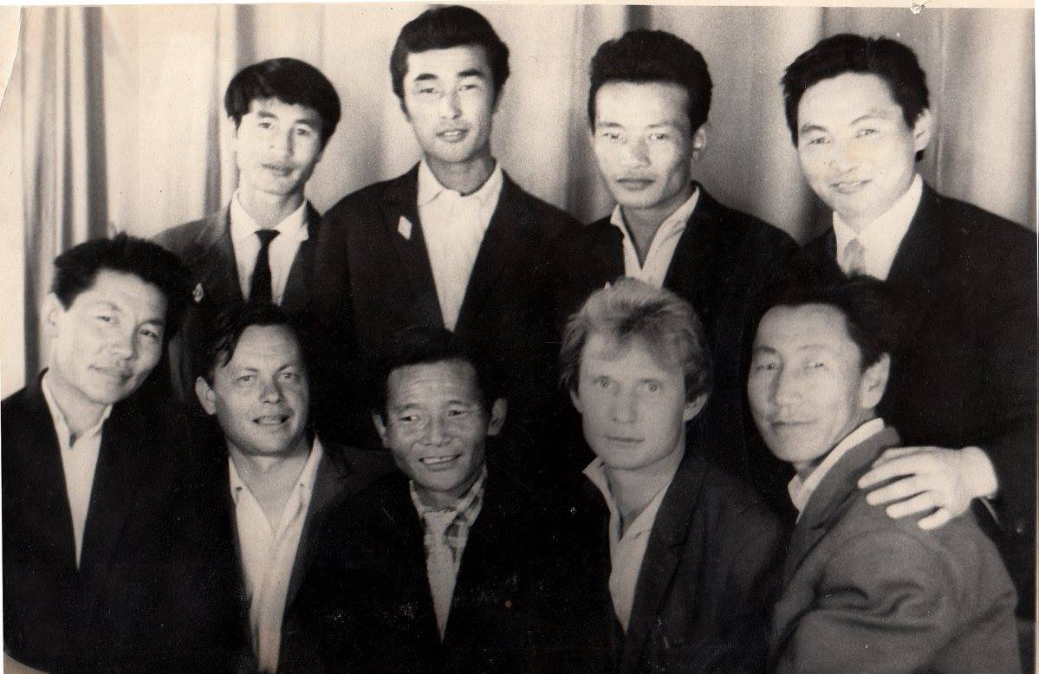 ***Холбооны зангилгааны анхны суурь тавигсад. Өвөр эгнээнд зүүн гараас:-- Д.Жүгдэр, Л.И.Моисенко, Д.Бадамжав, Ю.Н.Цветков, Д.Бавуудорж. Ар талд:-- П.Алагаа, Ж.Батчулуун, Б.Батнасан, Р.Нямцэрэн. 1966 он.***

1970-аад оноос аймаг орон нутагт холбооны зангилгаа байгуулах бүрийд тэдгээртэй харилцах аппаратын тоо нэмэгдсээр сүүл хэрдээ 30 орчим болж, Эрхүү, Новосибирск, Хабаровск, Бээжин, Токио зэрэг гадаад орнуудын цаг уурын холбооны төвүүдээс мэдээ хүлээн авах аппаратууд нийлээд хоёр өрөө дүүрэн, дээрээс нь орон нутгийн утсан холбоогүй салбаруудтай харилцдаг радиостанцын өрөө гэж тусдаа нэг, нийт 3 өрөөтэй, радио төхөөрөмжийн сигнал болон телетайпын аппаратуудын тачигнасан их дуу шуугиантай оросуудын хэллэгээр “Сплошной шум” /Бөөн шуугиан/ гэх орчинд ажилладаг байж билээ. Энэ тухай 1975 онд чих хатуу болсон байцгаа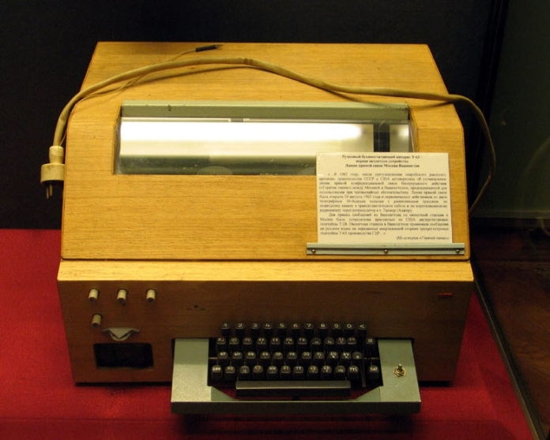дагсан. Манай Холбооны төвөөс орон нутгийн салбарууддаа зориулж өдөр бүрийн 13 цаг 30 минутанд цаг агаарын урьдчилсан мэдээ зарлах журамтай байсан тул Холбооны яамны харьяа Хонхорын Нэвтрүүлэх төвөөс 5 кВт-ын чадалтай радиостанц түрээсээр захиалан авдаг байлаа. Хөдөө аймаг, сумдаар явж байхдаа өөрийн төвөөс заралдаг мэдээг чагнахад цаана нь радио төхөөрөмжийн дохио сигнал, хүмүүсийн яриа давхар сонсогдож, бичиж авахад хүндрэлтэй харагддаг байв.

Манайд хамгийн их байнга гэмтэл гардаг адармаатай төхөөрөмж нь энэ зургаар харуулсан телетайпын аппарат. Энэ аппарат ерөнхийдөө бичгийн цахилгаан машинтай төстэй, модон гэртэй, хэвлэх, хүлээн авах, цоолох, дамжуулах гэсэн дөрвөн үндсэн хэсгээс бүрдсэн, маш нарийн тохиргоотой, олон мянган эд ангиас бүтсэн, бичихэд даруулууд нь хөнгөн, механик-цахилгаан хосолсон, тогтмол, хувьсах хүчдэлээр ажилладаг төхөөрөмж. Энэ аппаратын засвар, тохиргооны нарийн мэргэжлийг анх Д.Бавуудорж эзэмшиж, дараа нь М.Пүрэвжав, С.Цогзолмаа, Ш.Гомбожав, Д.Мөнхбаяр, Сүхбаатар нарыг дагалдуулан сургаж, тэд маань дараагийн ээлжинд аймгуудын Холбооны зангилгаадын инженер, техникийн ажилтнуудыг дагалдуулан сургаж байлаа.

1967 он гарч анхны 14 дээр маань Осорын Бүрэнжаргал агсан Иргэний агаарын тээврийн газраас ирж, инженерээр эхлэн орж, удалгүй манай холбооны төвийн даргаар томилогдож, мөн тэр үеэс эхлэн Холбооны зангилгаа хэмээх хаяг нь өөрчлөгдөж, Цаг уурын холбооны төв /ЦУХТ/ гэх болж, удалгүй Цаг уурын холбооны үндэсний төв /ЦУХҮТ/ хэмээх хаягтай болж, өөрчлөгдөж,

1970-аад оноос операторчоор Гүндийн Мягмар, М. Пүрэвжав, Галбаатар, Самбуугийн Бямбаа, Гэлэгийн Эрдэнэчимэг, Ожидмаа, Самбуугийн Эрэгзэн, Мөнхөөгийн Оюунбилэг, Лхагважавын Аюуш, Цэдэндамбаа, Ш.Гомбожав, Сүхбаатар Д.Мөнхбаяр нарын зэрэг олон залуусыг авч дагалдуулан сургаж, 1972 онд ЗХУ-д дээд, дунд сургууль төгссөн Д.Лувсанжамбаа, С.Дашзэвэг, 1980-н оноос Д.Тунгалаг, Ц,Энхмаа, М.Хандмаа, Г.Одончимэг, Б.Энхтуяа, Г.Болд, Н.Алтанчимэг нарын нэгэн үеийнхэн бүрдэж байсан бол 1987 онд Цаг уурын холбооны үндэсний төв нь Холбоо мэдээллийн товчоо гэх болж, даргаар нь Г.Одончимэг томилогдон ажиллаж байгаад удалгүй Сансарын мэдээллийн хэлтэс, Тооцоолон бодох төв гэсэн техникийн 3 хэлтсийг нэгтгэж Мэдээлэл Тооцооллын Төв /МТТ/ гэж байгуулав.

холбооны төвийн даргаар ажиллаж байсан Зэлмэ овогтой Осорын Бүрэнжаргал “МИНИЙ ЗУУН” хэмээх номондоо .....”Тэр үед ажиллаж байсан холбоочид нь өөрсдийн мэргэжил, мэдлэг, ажлын хариуцлагаар хэний ч дор орохгүй, шилээд шигшээд авчихсан юмуу гэмээр хүмүүс байсан юм шүү” гэж бичсэн байж билээ.

**Факсимиль зураг дамжуулах ФАК-ДМ аппарат.**

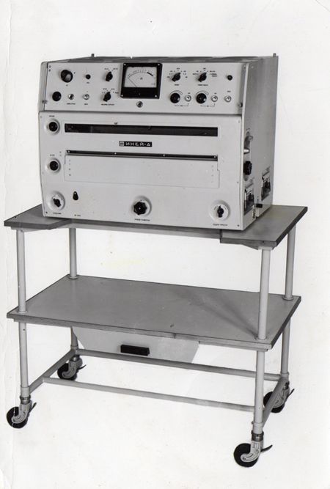 Гэхдээ ЗХУ-д анх зохион бүтээсэн ФТАК-2П “Ладога” загварын аппаратыг 1963 онд захиалан авч Хабаровск, Бээжин, Токио хотуудаас цаг агаарын газар, өндрийн зураг радио долгионоор хүлээн авч эхэлсэн нь монгол оронд факсимиль холбооны анхны суурь тавигдсан гэж үзэж болно. 1970-аад оноос ФТАК-2П лампат төхөөрөмжийг халж, транзисторт төхөөрөмж ФАК-П, ФАК-Д загварын аппарат захиалан авч зураг мэдээ авах, дамжуулах ажиллагаанд ашиглаж байлаа. Энэ төхөөрөмжөөр зураг буулгахад ЭХБ /Электрохимическая бумага/ хэмээх муухай үнэртэй, чийгтэй цаас хэрэглэнэ. Хүний биед хортой гэх боловч бид тусгай хамгаалах нимгэн бээлий, амны хаалт байхгүй тул “Улаан гараараа” барьж тавина. 1980-аад оны дундаас транзисторт болон микросхем бүхий “Иней-П” “Иней-Д” , “Фиалка-П” гэсэн загварын төхөөрөмжүүд захиалан авч ашигладаг болсон. Эдгээр аппаратанд хэрэглэдэг ЭХБ цаас хор багатай боловч үнэ өртөг ихтэй болсон байсан.

Дорнод, Өмнөговь, Говь-Алтай гурван зангилгаандаа дамжуулж билээ. Нисэлгийн цаг уурт шууд телефон сувгаар дамжуулах боломжтой тул цэвэр гардаг байв. Энэ үед Жүгдэр, Батнасан хоёр маань Говь-Алтайд, Бавуудорж маань Тооцоолон бодох төвд шилжсэн,

Хожимоо аймгуудын Цаг уурын Холбооны зангилгаад маань телефон сувагт орсноор телефон, телеграфын сувгийн ажиллагаа нэгэн зэрэг явуулах боломжтой болсноор амар болж билээ.

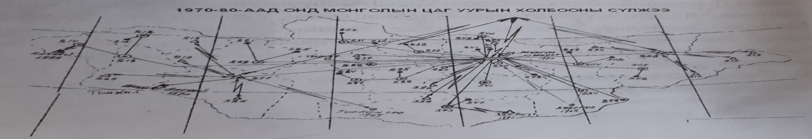

Цаг уурын Холбооны сүлжээ.

Энд дотоод дахь харилцаа холбооныхоо сүлжээг харууллаа. Гадагшаа Ташкент /38-р районы/ Москва /Европын орнуудын/, Новосибирск, Иркутск, Хабаровск, Токио, Бээжин хотуудаас Ази-Номхон далайн орнуудын цаг уурын станцуудын мэдээг радио болон утсан холбооны телеграфаар авч байлаа. Үүний зэрэгцээ радио холбоогоор факсимиль зураг авч байв. Тэр үед Монгол оронд хамгийн их мэдээлэлтэй, хамгийн их ачаалалтай салбарыг манай албаны **Цаг уурын холбооны үндэсний төвийг** гэдэг байсан.

1967 онд ЗХУ-ын /Одооны Оросын Холбооны Улс/ Бүх Холбоотын Экспорт-Импорт Нэгдэл, Монголын Техник Импорт Нэгдлийн хооронд байгуулсан 1450-р гэрээ бичгийн дагуу манай Цаг уурын албаны холбооны тоног төхөөрөмжийг сайжруулан боловсронгуй болгох төсөл гэж байлаа. Энэ төслийг зохиохоор 1968 онд ЗХУ-ын мэргэжилтэн холбооны инженер А.Цибизов манайд ирж, Холбооны яамны салбаруудын байр байдлыг судлаж, орон нутагт цаг уурын станц байгуулах газруудад дүн шинжилгээ хийж, төсөл зохиож, УЦУАУЕГ-ын дарга Д.Түвдэндоржоор батлуулж, цаашдын хийх ажлын чигийг тодорхойлж өгсөн юм. Энэ төсөлд Холбооны яамны утсан холбоогүй 20 гаруй сум, сангийн аж ахуйн дэргэд байгуулсан, цаашид байгуулах цаг уурын станцуудыг радиостанцаар тоноглох, Говь-Алтай, Өмнөговь, Дорнод аймгуудыг баруун, төвийн, зүүн бүсийн гэж байхаар сонгож, тус бүрд нь Урьдчилан мэдээлэх товчоо, Холбооны зангилгаа байгуулах, тэдгээрт ямар нэр маркийн ямар хүчин чадалтай төхөөрөмж суурьлуулж ашиглахыг тодорхой заасан байлаа.

Уг төслийн дагуу хэрэглэх тоног төхөөрөмжийг ЗХУ, БНАГУ–д /Герман улс/ яаралтай захиалан авч, 1968 онд Говь-Алтайд, 1973 онд Өмнөговь, Дорнод аймагт Урьдчилан мэдээлэх товчоог /УМТ/ Холбооны зангилгаатай /ХЗ/ байгуулж, 1976-86 онуудад аймаг бүрд УМТ, ХЗ байгуулж, 1969 оноос эхлэн Дундговийн Сайхан-Овоо, Увсын Баруунтуруун, Ховдын Булган, Хэнтийн Дадал, Сүхбаатарын Эрдэнэцагаан, Дорноговийн Хөвсгөл, Дорнодын Халхгол,Тамсаг, Төвийн Эрдэнэсант, Сэлэнгийн Ерөө, Говь-Алтайн Цогт сумын Захуй бригад /одоо Баянтоорой гэдэг болсон/, Тонхил, Өмнөговийн Гурвантэс, Булган, Ханбогд, Баян-Өлгийн Алтай, Завханы Дөрвөлжин, Өвөрхангайн Богд, Баянхонгорын Шинэжинст, Эхийнгол зэрэг 20-н салбарт РСО-30, Полоса-2 загварын радиостанц тус бүр 2-ыг ВГДШ антены төхөөрөмжтэй байгуулан ашиглаж байгаад сум нь телефон холбоотой болох бүрийд татан буулгасан.

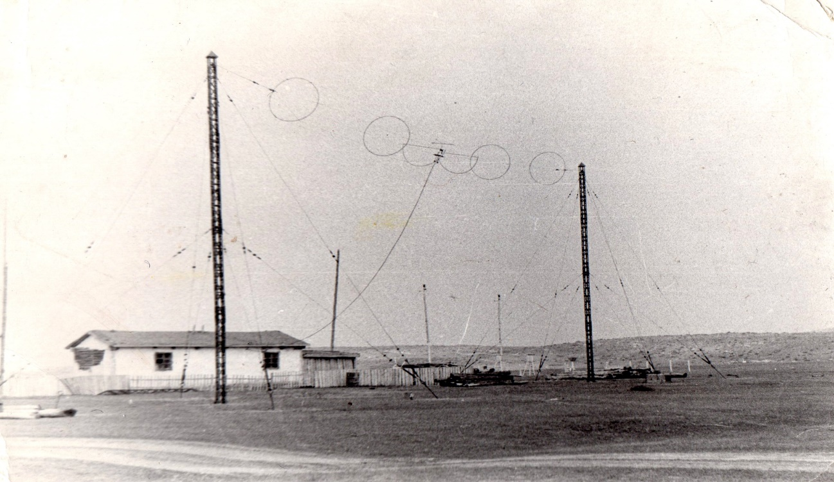

ВГДШ антентай, цаг уурын станц.

1969 оны 8-р сарын 20-ноос эхлэн Увсын Баруунтуруун, Ховдын Булган, Хэнтийн Дадал, Сүхбаатарын Эрдэнэ-Цагаан, Дорноговийн Хөвсгөл зэрэг 5 сумын Цаг уурын станцад 11-н сарын дунд хүртэл ажиллаж, анхны таван радиостанцаа угсарчээ.

**Цаг уурын мэдээлэл холбооны түүхэн хөгжлийн он дараалал:**

--1956 онд морзын телеграфын холбоо зонхилсон Төв радиостанцыг байгуулж, орон нутгийн цаг уурын станцуудын мэдээг ВС-312, Хамерлон, КВМ, РП-4, ПАРКС-0,08 радиостанц бүхий 30 орчим салбараас цуглуулан авч, SCR загварын 500 ваттын радиостанцаар олон улсын солилцоонд оруулж эхэлсэн,

--1957 оноос Буянт-Ухаа дахь Нисэх онгоцны төв буудлын дэргэдэх тухай үеийн ЗХУ-ын Ус цаг уурын албыг удирдах ерөнхий газрын харьяа Монгол дахь Нисэлгийн цаг уурын станцын дэргэдэх ХҮЛЭЭН АВАХ станцад монгол радист холбоочдыг сургаж бэлтгэх ажил эхэлсэн.

--1958 оны III улиралд телеграфын завсарын хувиргуур ТГ-30, телетайпын Т-51, трансмиттер Т-53 төхөөрөмж угсарч, радио хүлээн авагчаар олон улсын телеграфын МТТ-2 кодын горимоор ажиллах /РТТ/ мэдээлэл хүлээн авч эхэлсэн,

--1959 онд Хабаровск хоттой утсан холбооны телеграфын сувгаар холбогдож, МТТ-2 горимоор ажилладаг Т-51 телетайп, Т-53 трансмиттер төхөөрөмжөөр харилцдаг болсон,

--1963 оноос ФТАК-2П загварын аппаратаар цаг агаарын газар, өндрийн факсимиль зураг Хабаровск, Бээжин, Токио хотуудаас радио долгионоор хүлээн авч эхэлсэн,

--1965 онд Төв радиостанцыг татан буулгаж, орон нутгийн цаг уурын станцуудын мэдээг Холбооны яамны Төв телеграфын холбоогоор дамжуулан авч эхэлсэн,

--1965 оноос монгол орны цаг уурын станцуудын мэдээллийг олон улсын солилцоонд зориулж Холбооны яамнаас 5 кВт-ын чадалтай радиостанц /Хонхорын нэвтрүүлэх төвөөс/ түрээсээр авч эфирт цацдаг болсон,

--1966 онд Цаг уурын мэдээлэл холбооны Төв узель холбоог 14 хүний бүрэлдэхүүнтэй байгуулж, шинэ төхөөрөмж суурьлуулж, баруун-зүүн, хойд-урд чиглэлийн ВГД антен угсарч, Цаг уурын албаныг удирдах газар- Холбооны яамны хооронд 20 хос утастай кабель татасан. Тэр үед ажиллаж байсан инженер, техникч, операторуудын нэрийг дээр бичсэн.

–1967 онд ЗХУ-ын Бүх Холбоотын Экспорт-Импорт Нэгдэл, Монголын Техник-Импорт Нэгдлийн хооронд БНМАУ-ын Ус уурын албаны холбооны хэрэгслийг сайжруулан боловсронгуй болгох тухай 1450-р гэрээ бичиг хэмээх төсөл зохиосон.

--1968 оны 1 дүгээр сараас Төв узель холбоогоо Цаг уурын холбооны төв хэмээн нэрлэж, даргаар нь О.Бүрэнжаргалыг томилон ажиллуулж эхэлсэн.

–1968 онд 1450-р гэрээ төслийг зохиохоор ЗХУ-ын мэргэжилтэн холбооны инженер А.Цибизов манай улсад ирж, тус албаны төв, орон нутагт ойрын жилүүдэд байгуулах салбар болон Холбооны яамны салбаруудын техник хангамжийн байдалд судалгаа хийж, төсөв, төсөл хийж Ус Цаг Уурын Албаныг Удирдах Газрын /УЦУАГ/ дарга Д.Түвдэндоржоор батлуулан цаашдын үйл ажиллагааны чигийг тодорхой болгосон. Энэхүү төслийн дагуу:

--1968 оны 12 дугаар сард Говь-Алтай аймгийн төв Алтай хотод Баруун бүсийн Холбооны зангилгаа байгуулж анхны инженерээр Даржаагийн Жүгдэр, техникчээр Бандийн Батнасан, операторчоор Дашжав, Гончигсүм, ЗХУ-ын мэргэжилтэн Шалашов, түүний дүү Балерий нар ажиллаж эхэлсэн, 1976 оноос Батнасан төвд шилжиж, инженерээр Цэен-Ойдов, Д.Энхтуяа, операторчоор Дашжав, Нямгэрэл, Уртнасан,Лхаажав, Лхаасүрэн, Цэвгээ нар, хожимоо инженерээр Мөнхбат ажиллаж байжээ.

--1969 оноос эхлэн орон нутгийн утсан холбоогүй сум, суурин газрын дэргэд байгуулсан Цаг уурын 20 станцад РСО-30 радиостанц тавьж ажиллуулсан, Үүнд: Дорнод аймгийн Халхгол, Тамсагбулаг, Хэнтий аймгийн Дадал, Сүхбаатар аймгийн Эрдэнэцагаан, Дорноговь аймгийн Хөвсгөл, Мандах, Өмнөговь аймгийн Ханбогд, Гурвантэс, Дундговь аймгийн Сайхан-Овоо, Өвөрхангай аймгийн Богд, Баянхонгор аймгийн Шинэжинст, Эхийнгол, Говь-Алтай аймгийн Цогт, Тонхил, Ховд аймгийн Булган, Баян-Өлгийн Алтай, Увс аймгийн Баруунтуруун, Завхан аймгийн Дөрвөлжин, Сэлэнгэ аймгийн Ерөө, Төв аймгийн Эрдэнэсант зэрэг газарт байгуулсан. Эдгээрийн олонхий нь би очиж байгуулсан, одоо эргэн харваас бараг бүгдэд нь хүрэлцэн очиж засвар үйлчилгээ хийж явжээ.

--1969 оноос Цаг уурын холбооны төвөөс Нислэгийн цаг уурын төвд, 1973 оноос орон нутгийн холбооны бусад бүх зангилгаад руу радио болон утсан холбооны сувгаар орчны факсимиль зураг, үүлшлийн зургийг дамжуулж эхэлсэн,

--1973 онд Өмнөговь аймгийн Даланзадгад хотод Төвийн бүсийн Холбооны зангилгаа байгуулах ажлыг О.Бүрэнжаргал дарга удирдаж, анхны инженерээр Д.Лувсанжамбаа, телетайпын засварчнаар Ш.Гомбожав, операторчоор Чимидцэрэн, Дэлгэрсайхан, Наранчимэг нар ажиллуулж эхэлжээ. 1975 оноос инженерээр Д.Жүгдэр, 1980 оноос Э.Төмөр, техникчээр Энхтүвшин, операторчоор Чимидцэрэн, Даваацэрэн нар ажиллаж байжээ.

--1973 оны 11 дүгээр сард Дорнод аймгийн Чойбалсан хотод Зүүн бүсийн Холбооны зангилгаа байгуулах ажлыг Р.Нямцэрэн, орос мэргэжилтэн Курпатенко, инженерээр Сэр-Одын Дашзэвэг, техникчээр Гэлэгсамдан, операторчоор Тамаара, Чимэдбалдир нарын зэрэг хүмүүс анхлан байгуулж,1974 оноос техникчээр С.Цогзолмаа томилогдож, дараа нь Барс-Эрдэнэ, Хүдэрчулуун, Уранчимэг нар ажиллаж байжээ. С.Дашзэвэг 1977 онд Хөвсгөл аймагт шилжиж, 1980 оноос ЗХУ-ын Ленинградын Цахилгаан холбооны дээд сургууль төгссөн Хишигжаргал холбооны зангилгааны инженерээр томилогдон ажиллаж байгаад дараа нь Цаг уурын товчооны даргаар томилогдож, түүний оронд МУТИС төгссөн Мөнхчимэг инженерээр томилогдон ажиллаж байлаа.

-- Үүний дараагийн нэгэн том алхам гэвэл 1976 онд манай Холбооны төвд өндөр хурдтай мэдээлэл солилцох АК-9 хэмээх иж бүрэн төхөөрөмжийг Дэлхийн цаг уурын байгууллагын техникийн хамтын ажиллагааны төслийн шугамаар авч, О.Бүрэнжаргал, Д.Лувсанжамбаа нар хойд хөршид явж, уг төхөөрөмжийн зохион байгуулалт, ашиглалт, ажиллуулах арга технологийг судлан ирж,ЗХУ-ын мэргэжилтэн С.Войтенко нарын тусламжтайгаар анх угсран суурилуулж, эхний удаа дотооддоо туршилт, дасгал сургалтын журмаар ажиллуулж байлаа. Дараа нь 1981 оны 8-р сард ЗХУ-ын Обнинскийн Цаг уурын эрдэм шинжилгээний хүрээлэнгийн мэргэжилтэн В.А.Целиков ирж АК-9 төхөөрөмжийг бүрэн хэмжээгээр ашиглалтанд оруулснаар Новосибирскийн бүсийн төвтэй мэдээлэл солилцдог болж техникийн нэгэн шинэ дэвшилд шилжив. Энэ төхөөрөмж 1200 Бод-ын хурдтайгаар мэдээлэл солилцдог тул үүнээс өмнө 50 Бодын хурдтай ажилладаг байсан Т51 -телетайпын аппараттай харьцуулахад мэдээлэл солилцох хурд даруй 24 дахин нэмэгдсэн.

Погода системийн “АК-9” төхөөрөмж телеграфын горимдоо олон улсын МТК-5 кодоор, телефоны горимдоо телефон яриа, факсимиль зураг солилцох боломжтой байв. Иж бүрдэлдээ сувгийн хэсэг нь “Поток-АК”, анхан шатны боловсруулалт хийх АПО, алдаа засах “Луч”, цаасан туузанд бичигдсэн мэдээлэл унших FS-1500, цаасан туузаар мэдээлэл гаргах ПЛ-150, телеграфын дохионы гаргах АСТ, хэвлэх АЦПУ гэсэн олон том төхөөрөмжөөс бүрдэх тул Лувсанжамбаа, Дашзэвэг, Одончимэг нарын зэрэг инженерүүд хуваарилан авч үзлэг үйлчилгээ хийдэг байв.

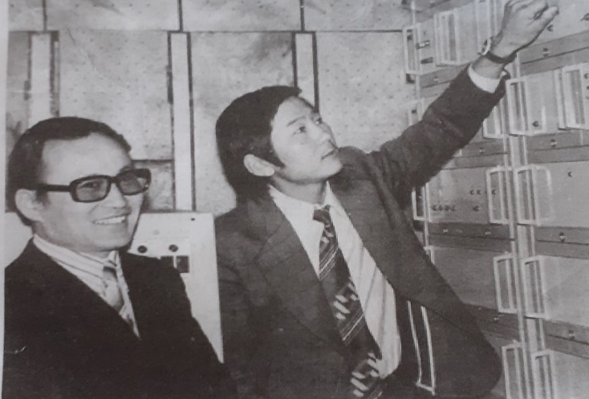

**О.Бүрэнжаргал, Д.Лувсанжамбаа нар АК-9 төхөөрөмжөө ажиллуулж байна.**

1980-аад оноос бид бүх аймгийн УМТ-ны Холбооны зангилгаанд хоёрдогч нягтруулгын П-314, П-327 загварын төхөөрөмж тавьж телеграфын нэвтрүүлэг, факсимиль зурагтай нэгэн зэрэг дамжуулж, бусад хугацаанд нь чанга яригчаар чөлөөтэй ярьдаг болж түрээсийн сувгаа дүүрэн ашиглах техник, технологийн нэгэн дэвшилд шилжсэн. Гэвч олон газраас зэрэгцэн шуугилдаж төвийн операторчийн ажилд хүндрэл учруулдаг болсон. Ийм байдлаас гарахын тулд бид дээрх ажиллагааг нэгэн зэрэг (циркуляр) эсвэл ээлжлэн ярих (симфлекс) горимд оруулан төвөөсөө удирдан явуулах төхөөрөмж хийх зайлшгүй шаардлага тулгарч, эхлээд бүдүүвч зураг гаргаж дараа нь нарийвчилсан зураг (схем) боловсруулж, хэрэгтэй эд анги, материал бүрдүүлж, коммутатор маягийн авсаархан төхөөрөмж угсарч, мэдээллийн ажилдаа олон жилийн турш ашиглаж байсныг манай төв, орон нутгийн холбооны инженер, техникийн ажилтанууд /ИТА / санаж байгаа байхаа. Нягтруулгын П-314, П-327 төхөөрөмжийн зургийг ард харуулсан, харин хийсэн төхөөрөмжийн маань зураг үлдсэнгүй. Тэр үед зураг дарах аппарат, гар утас мэтийн орчин үеийн техникийн дэвшил бидний амьдралд нэвтрээгүй байсан цаг.

--Түүний дараагийн техникийн нэгэн дэвшлийг хэлэхэд манай холбооны инженер Даваасүрэнгийн Тунгалаг Германд улсад явж F-1100, F-1200, F-2000 загварын цахим-механик хосолсон аппаратаар суралцаад олон жилийн туршид ашиглаж ирсэн дуу чимээ ихтэй Т-51, Т-63 телетайпын аппаратуудаа 1984 оноос эхлэн сольж төв, орон нутгийн салбарууддаа тоноглож эхэлсэн явдал юм. Энэ төрлийн төхөөрөмжүүд нь дуу чимээ багатайн гадна бичгийн машины зориулалтаар бичих, шугам, хүснэгт татах, бичсэн текстээ санаж хадгалах, хэвтээ, босоо, налуу байдлаар бичих бүрэн боломжтой байснаараа ихээхэн онцлогтой байсан юм.

--1987 онд манай Холбооны төв, Сансарын мэдээллийн хэлтэс, Тооцоолон бодох төв гэсэн техникийн гурван хэлтсийг нэгтгэн Мэдээлэл Тооцооллын Төв /МТТ/ гэж байгуулан дотроо Электрон тооцоолох машин ашиглалтын хэлтэс /ЭТМАХ/ , Программ хангамжийн хэлтэс /ПХХ/, Сансарын технологийн хэлтэс /СТХ/ гэсэн 3 хэлтэстэй ажиллаж эхэлсэн. МТТ-ийн захирлаар З.Батжаргал, орлогч захирлаар М.Бадарч, ерөнхий инженерээр Санжаагийн Ганбаатар, ЭТМАХ-ийн даргаар Н.Баттогтох, ахлах инженерээр Д.Лувсанжамбаа, Программ хангамжийн инженерээр С.Хөдөлмөр, техникийн инженерээр Ц.Галсандорж, Санзын Ганбаатар, Хүрлээ, Л.Эрдэнэчимэг, Ж.Эрдэнэцэцэг, Г.Тунгалаг, Д.Тунгалаг, Бадамханд, Г.Одончимэг, С.Дашзэвэг, Г.Ганбаатар, П.Алтанцэцэг, Р.Нямцэрэн, Б.Энхтуяа, М.Хандмаа, Ц.Энхмаа, техникчээр С.Оюунчимэг, Цэдэн-Иш, Алтанзүрх, Д.Мөнхбаяр, Б.Батнасан, операторчоор С.Бямбаа, Уртнасан, Рина, Оюунгэрэл, С.Эрэгзэн, Нямчулуун, Н. Алтанчимэг, Н.Долгормаа, Д.Оюунчимэг, Ч.Оюунчимэг, Б.Уранчимэг, Л.Уранчимэг, Нарангэрэл, Нанжиддаш, М.Пүрэвжав, С.Цогзолмаа, Хажидсүрэн, Сарантуяа, Заяа, Батжаргал, Мягмаржаргал, Бэрцэцэг, Л.Аюуш, С.Батгэрэл, Данаа, Болормаа, Өлзийбаяр, Б.Цэрэндолгор, Г.Цэрэндолгор, Хэнмэдэх, Адъяадорж, Чулуунцэцэг, Ягаанчулуун, нар ажиллаж байсан санагдана. Энд зөвхөн ЭТМАХ-ийн инженер техникийн ажилтан /ИТА/ 52 хүн байсны 32 нь операторч, 20 нь инженер техникийн ажилтан байсан санагддаг, олон жилийн өмнөх болохоор орсон, гарсан нь бий, мартагдсан нь ихээ. Энэ үед нэг ээлжинд 5-6 хүн 4 ээлжээр ажиллаж, энэ богинохон хугацаанд мэргэжлийн боловсон хүчнээр бүрэн хангагдсан хүний нөөцийн хамгийн чадавхитай үе байсан гэж үзэж болох юм.

-- Үүний дараагийн нэгэн том алхам гэвэл Ус цаг уурын шинжилгээний хүрээлэнгийн дэргэд байгуулсан Зохион бүтээх товчооны Амарын Батмөнх ахлагчтай инженерүүд 1988 оноос манай оронд үйлдвэрлэж эхэлсэн МОНЕЛ-88 компьютерийн зарчимд тулгуурлан бүтээсэн, мэдээлэл хүлээн авч боловсруулан түгээх үйлдэл бүхий МЦЦ-24 гэгч системийг зохион бүтээж Цаг уурын холбооны төвд ашиглалтанд оруулсан явдал түүхэн том дэвшил яахын аргагүй мөн билээ. МЦЦ-24 төхөөрөмж нь орон нутгийн холбооны зангилгаадын бүх мэдээллийг нэгэн зэрэг хүлээн авч боловсруулалт хийж, буцаан дамжуулдаг автомат үйлдэлтэй тул орон нутагтай ажилладаг хориод телетайпын аппаратын шаардлагагүй болж ганц хоёрыг үлдээж, операторчийн ажлыг маш ихээр хөнгөвчилж, асар их дуу чимээг намжааж өгснөөрөө онцлогтой, гайхамшиг байсан юм. Энэхүү гайхамшигт төхөөрөмжийг МТТ-ийн инженер Амарын Батмөнх, МТТ-ийн ерөнхий инженер Санжаагийн Ганбаатар агсан нар зохион бүтээж, программ хангамжийг нь хожимоо Мэдээлэл Тооцоолын Төвийн захирлаар ажиллаж асан Содовын Хөдөлмөр боловсруулж билээ. А.Батмөнх маань хожимоо Цаг уурын байгууллагаас гарч Шинжлэх Ухаан Технологийн Их Сургуульд мэргэжлээрээ олон жил багшилж, одоо доктор, профессор цолтой, олон шавьтай эрдэмтэн болжээ. С.Хөдөлмөр маань МТТ-ийн захирлаар олон жил ажиллаж яваад өндөр насны тэтгэвэрт гарсан...

Санжаагийн Ганбаатар маань манайхаас гарч Харилцаа холбоо компанийн захирал бөгөөд “Гавьяат холбоочин” цол хүртсэн, монголын тэргүүлэх инженерүүдийн нэгэн байсан юм.

МЦЦ-24 төхөөрөмж бол монгол инженерийн оюун ухаан ур чадвараар монголд үйлдвэрлэсэн анхны компьютер байсан юм шүү дээ. Уг төхөөрөмжийг 1992 он хүртэл мэдээлэл солилцон боловсруулах үйл ажиллагаанд ашиглаж байлаа. Харамсалтай нь энэ бүтээлийг манай цаг уурын байгууллага төдийлөн анхаарч үнэлж үзээгүй, тэнгэрээс өөрөө аяндаа бууж ирсэн мэтээр юмуу, эсвэл өөрсдийнхөө хийх ёстой ажлаа л хийгээ биз гэж ойлгодгоороо ойлгож, “Оновчтой саналын” хөх цаас олгосон бол зол буйзаа.

1991 онд Новосибирскийн Цаг Уурын Холбооны бүсийн төвтэй мэдээлэл солилцох технологийг Х-25 протоколд шилжүүлэн 7200 бит/сек-ийн хурдтай солилцдог болж, 1991 оны 1 дүгээр сараас Улаанбаатар-Бээжингийн хооронд холбогдож байсан газрын сувгийг сансрын сувагт шилжсэнээр мэдээллийн чанарын үзүүлэлт сайжрах нөхцөл хангагдав.

--1994-95 оноос эхлэн Датаком ХХК-тай хамтран Цаг уурын мэдээ солилцох “Багц мэдээллийн Х-25” сүлжээнд шилжин орсоноор орон нутгийн холбооны зангилгаадын хооронд мэдээлэл солилцох хурд нэмэгдэж, компьютерийн сүлжээнд шилжих эхлэл тавигдлаа. Энэхүү шинэ бөгөөд томоохон бүтээн байгуулалтын ажлыг манай МТТ-ийн ЭТМАХ-ийн дарга Д.Тунгалаг, инженер Ц.Батцэцэг, Ж.Эрдэнэцэцэг, Д.Дэмид, Д.Ганзориг, П.Ганзориг, Г.Магсаржав, Ж.Сумъяасүрэн нар Датаком ХХК-ын инженерүүдтэй хамтран ажлын хэдэн хэсэгт хуваагдаж, 18 аймаг, 3 хотын УЦУОШТөвүүдийг 24 цагийн тасралтгүй ажиллагаатай томоохон сүлжээнд холбож, зарим төвүүдэд анхны компьютер тавьж эхэлсэн.

--1999 оны 8 дугаар сард цаг агаарын УРЬДЧИЛСАН МЭДЭЭГ телевизээр дамжуулах “ПАЛ” системээр ажилладаг автомат үйлдэлтэй радиостанцыг Японы мэргэжилтнүүд ирж угсран антены төхөөрөмжийг нь шинэ өргөтгөлийн оройд тавьж ажиллуулж байлаа.

--2001 оны 11 дүгээр сараас БНХАУ-ын Цаг Уурын хиймэл дагуул РС VSAT системийн хүлээн авах станцыг суурилуулж 2 Мбит/сек-ийн хурдаар Бээжингийн Цаг уурын холбооны бүсийн төвөөс тоон болон зурган мэдээллийг 24 цагийн турш хүлээн авдаг болсноор дараагийн нэгэн дэвшил болов.

--2004 оноос Япон улсын буцалтгүй тусламжаар сансарын холбооны Интелсат хиймэл дагуулын сувгаар VSAT сүлжээний төхөөрөмжийг Улаанбаатар хот болон аймгийн төвүүдийн хооронд байгуулсан нь цаг уурын холбооны системд нэвтэрсэн мэдээлэл, технологийн цоо шинэ дэвшил болж, өөрийн орныхоо 20 аймгийн төвтэй өндөр хурдны тоон болон зурган мэдээлэл солилцохын хамт утсаар ярих бүрэн боломжтой болж, улмаар 2006 оноос И Сансарын VSAT хиймэл дагуулаар дамжуулан тоон болон зурган мэдээллийг хоромхон хугацаанд солилцдог болсон эрин үетэй золгуулж, дараа нь БНХАУ-ын хөөргөсөн, 35,000 км-ийн өндөрт 1 цэгт хадагдсан мэт байрлалтай FY-2С-хиймэл дагуулаас цаг тутамд мэдээлэл хүлээн авах төхөөрөмжийг 2003 онд тавьж ашиглалтанд оруулах ажилд туслалцаж, улмаар АНУ-ын хөөргөсөн, 250 ам дөрвөлжин метр газрын нарийвчлалтай зураг хүлээн авах, MODIS хиймэл дагуулын төхөөрөмжийг 2007 онд суурьлуулан ашиглаж эхлэх үед би тэтгэвэрт гараагүй, ажлаа хийж байсан тул чадах хэрээр гар бие оролцож байснаа санаж байнаа. “Дээвэр дээр суусан Каролсан” гэж хошигнуулан ажиллаж байсан зураг ч одоо над бий.

нтернетэд холбогдсон билээ.

--2007 оноос БНХАУ-ын Цаг уурын байгууллагатай тохиролцсоны үндсэн дээр сансарын холбооны FY-2 дагуулын мэдээг хүлээн авч үйл ажиллагаандаа ашиглаж байна.

--2011 оноос эхлэн аймгуудын Холбооны зангилгаадыг шилэн кабелийн сүлжээнд холбох ажлыг эхлүүлж, 2016 онд хамгийн сүүлчийн аймгууд болох Төв, Сэлэнгэ, Архангай, Орхон, Дархан-Уул аймгуудыг холбосноор 680 мегабитээс 1 мегабит хүртэл хурдтайгаар зураг дүрсэт болон тоон мэдээ, мэдээлэл солилцож, сүлжээний найдвартай тасралтгүй ажиллагаа хангагдаж билээ.

--Сүүлийн жилүүдэд хийсэн томоохон бүтээн байгуулалтын талаар Цаг уурын Холбоо, Мэдээллийн хэлтсийн дарга О.Энхцэцэг, инженер Ж.Энхбаяр нарын бичсэн мэдээллийг иш татан товчилж оруулваас:

--Төв, орон нутгийн интернэтийн урсгалын үйлчилгээ болон шилэн кабелийн түрээсийн гэрээ тусдаа 3 компани дээр гэрээ хийгдэж байсныг бодлогын хүрээнд TOPNET ХХК-тай гэрээ хийж, УЦУОШТөвүүдэд интернэтийн урсгалыг аймаг тус бүрт **5 Mbps болгож нэмэгдүүлж,** аймгийн сүлжээн дээр видео хурлын систем ашиглахад зориулан нэмэлтээр роутер тавьж, төв дээр ажиллаж байгаа роутерүүдийг шинэчлэн тохируулах ажил хийгдсэн. Дүрсээ харж дуудлага хийх системийг ашиглан хөдөө орон нутгийн УЦУОША-дын инженерүүдтэй холбогдон урьдчилсан мэдээг хэлэлцэх, алсын зайн сургалтыг хийх болoмжийг бүрдүүлсэн,

--Цаг уурын нэгдсэн сүлжээг бий болгосноор хяналтын системийг нэвтрүүлж, цаг уурын станц, харуул дээр интернет орчин бүрдүүлж, Веб-д суурилсан цаг уурын ажиглалтын мэдээ хүлээн авах системийг бий болгож, автоматаар мэдээг интернетэд тулгуурлан бүртгэж оруулах, цаг агаарын мэдээг хүлээн авах систем бий болгож, бодит хугацааны ажиглалтын мэдээг хардаг байх зэрэг олон бодит боломжууд буй боллоо.

--Дэлхийн цаг уурын байгууллагаас /ДЦУБ/ 2020 оны 1 дүгээр сарын 15 наас цаг уурын ажиглалтын мэдээг BUFR кодоор бүрэн солилцоно гэсний дагуу бүсийн төвүүдэд дамжуулж байгаа ажиглалтын мэдээг BUFR кодод шилжүүлэх, бүсийн төвүүдээс ирж байгаа BUFR мэдээг хөрвүүлэх програм хангамжийг шинэчлэснээр урьдчилан мэдээлэхийн шуурхай үйл ажиллагааг тасралтгүй үргэлжлүүлэх боломжийг бүрдүүлэн ажиллаж байна.

--Солонгосын Засгийн Газрын буцалтгүй тусламжаар Архангай, Булган, Төв аймгуудад нийт 33 харуул, станцад Цаг уурын автомат станцуудыг суурилуулах 3 жилийн төслийн ажлын хүрээнд нэгдсэн мэдээ цуглуулах, удирдах, нийтэд вэб-ээр түгээх зориулалтын бүрэн шинэ технологийн нөөцтэй, цахилгааны шийдэл бүхий удирдлагын системийг машин зааланд шилэн хорго хийн суурилуулах ажил хийж гүйцэтгэн, 3 ш том дэлгэц дээр мэдээллийг веб орчинд харуулах боломжтой болжээ.

--БНХАУ-ын цаг уурын мэргэжилтэнтэй хамтран FY дагуулын мэдээ боловсруулах шинэ SWAP программ хангамжийг суурилуулж, FY4A мэдээг 16 сувгаар авч 32 бүтээгдэхүүнийг боловсруулалтыг ашиглах боломжтой болсон.

--SIBELIUs төслийн хүрээнд MODIS системийн тоног төхөөрөмжийг бүрэн шинэчилж MODIS:Aqua, Terra, NPP; NOAA дагуулуудаас гадна дараагийн үеийн NOAA20 буюу JPSS1, Metop-B/C гэх мэт дагуулуудын мэдээ авдаг болсноор цаг агаарын урьдчилсан мэдээнд босоо урсгалын бодолтууд хийгдэж байна.

--Cуперкомпьютерийн өрөөний агааржуулалтын системийг шинэчлэснээр хүчин чадлыг 2 дахин нэмэгдүүлэхээс гадна машин заалны бохирдсон агаарыг гадагш гаргах, гаднаас цэвэр агаар оруулах сүүлийн үеийн шинэ технологид суурилсан агааржуулалтын системийг суурилуулж, ээлжийн албан хаагч, инженерүүдийн хөдөлмөрийн нөхцөлийг сайжруулан ажиллаж байна.

--ДЦУБ-аас цаг уурын сүлжээг Интернет технологи руу шилжүүлэх зөвлөмжийг гаргасны дагуу манай ЦУОШГ-ийн сүлжээ ч гэсэн энэ чиглэлд өөрчлөгдөж байна.

--Мэдээллийн нэгдсэн сантай болох, мэдээлэл ямарч саадгүй уян хатан дамжуулах, дотоод программ хангамж ашиглах, мэдээллийн аюулгүй байдал сайжрах, интернетийн нэгдсэн гарцтай болох зэрэг манай байгууллагад маш олон том боломжууд нэмэгдэх юм.

--2020 оны эхний хагаст БНХАУ-ын Бээжингийн цаг уурын төвтэй хамтын ажиллагааны хүрээнд CMACAST cистемийн тоног төхөөрөмж програм хангамжыг бүрэн шинэчлэх, Бээжингийн цаг уурын төвтэй холбогдон ажилдаг шилэн кабелийн түрээсийн сувгийг интернэтийн орчинд VPN технологид шилжүүлэх ажлуудыг хийнэ. Мөн орон нутгийнинтернэтийн урсгалыг аймаг тус бүрт **8 Mbps болгож нэмэгдүүлэх**, сүлжээг сайжруулах ажлууд хийхээр төлөвлөж байна.

1970-80-аад оны үед тогтмол 8 хугацааны ажиглалт хийдэг 50 орчим цаг уурын станцтай байсан бол эдүгээ Интернэтийн сүлжээнд тулгуурласан “УС ЦАГ УУР, ОРЧНЫ АЖИГЛАЛТЫН МЭДЭЭГ ДАМЖУУЛАХ, ХЯНАХ СИСТЕМ”-ийг шинээр ашиглалтанд оруулснаар ус, цаг уур, орчны ажиглалтын мэдээг 137 цаг уурын станц, 181 цаг уурын харуултай, бүгд автомат станцтай /АЦУС/ болж, минут тутамд хэмжилт хийж, тэдний 100 орчим нь интернетийн сүлжээнд холбогджээ. Эдгээр нь Японы СК-4100, Финляндын, Хятадын, Солонгосын, Монголын ММS-04 гэх мэт төхөөрөмжөөр хангагдаж, цаг агаарын онц аюултай үзэгдэл ажиглаж, шуурхай дамжуулах нөхцөл хангагдсан байна. Эдгээрээс гадна ХАА-н Цаг уурын харуул 318, Усны харуул 150 болж, мэдээллээ төвд шуурхай дамжуулж байна.

Цаг агаарын онц аюултай үзэгдэл ажиглагдах нөхцөл бүрдсэн үед АЦУС-ын мэдээг цаг агаарын урьдчилсан мэдээнд ашиглах, тухайн аюултай үзэгдлийн талаарх мэдээллийг төр засаг, онцгой байдал болон ард иргэдэд цаг алдалгүй шуурхай хүргэх нь нэн тэргүүний асуудал юм. АЦУС-ын мэдээний ашиглалтыг сайжруулах үүднээс интернэтийн сүлжээнд холбогдсон станцуудын мэдээг хэрэглэгчдэд шуурхай хүргэх зайлшгүй шаардлага тулгарч байгаа билээ. Энэ технологийн ажлын гол зорилго нь АЦУС-ын мэдээг 15 минут тутамд төвд дамжуулж, улмаар мэдээг нэгтгэн Монгол орны хэмжээгээр цаг агаарын төлөв байдлыг зураг, график болон хүснэгт хэлбэрээр харуулдаг.

Монгол орны нутагт хийгдэж байгаа ус, цаг уурын болон байгаль орчны ажиглалтын эх мэдээ, дэлхийн цаг уурын байгууллагын глобал сүлжээнээс цаг уур, байгаль орчны ажиглалтын мэдээг цаг тухай бүрт нь хоногийн 24 цагийн туршид тасралтгүй, шуурхай хүлээн авч, боловсруулан олон улсын болон орон нутгийн солилцоонд гаргах ажлыг хийж байна.

Эндээс харахад цаг уурын станцын ажиглагч нарын ажил автоматжиж, урьдын цагт хөхөө өвлийн жавар тачингасан түнэр харанхуйд, аянга цахилгаантай аадар бороотойд, шороон болон цасан шуургатай г.м. дараа болъё гэж хойшлуулах аргагүй, дэлхий нийтээр дагаж мөрдөн ажилладаг байсан цагийг ягштал мөрдөж ажилладаг байсан нь одоо болон хойд үеийнхэнд бараг домог болон үлдэх байлгүй.



2020 оны үеийн Монголын цаг уурын байгууллагын мэдээллийн сүлжээг тоймлон харуулав.

Цаг уурт ихэвчлэн алсаас ажиглах бага нарийвчлалттай дагуулын мэдээ ашигладаг бол ойроос өндөр нарийвчлалттай мэдээг газрын гадаргын өөрчлөлт, ой хээрийн түймэр илрүүлэх, ургамалжилтын, цасан бүрхэвчийн судалгаа, ган зудын гэх мэт байгаль орчны дүн шинжилгээ хийх зориулалтаар хэрэглэдэг. Үүнд манай байгууллага Америкийн NOAA, Aqua, Terra, Suomi-NPP, Японы G-Com зэрэг дагуулын мэдээ хүлээн авч боловсруулан Ус Цаг Уур, Байгаль Орчны байгууллагуудад болон бусад салбар, нийт ард иргэдэд мэдээ мэдээллээр үйлчилж байна.

**Компьютерийн сүлжээ.**

Цаг уурын мэдээ солилцох Х25 багц мэдээллийн сүлжээ байгуулах орчин үеийн дэвшилтэт тоног төхөөрөмж, технологид шилжүүлэх ажиллагаа 1995-96 онд эхэлж, энд манай залуу инженерүүд, тухайлбал Д.Тунгалаг, Ц.Батцэцэг, Ж.Эрдэнэцэцэг, Д.Дэмид, Д.Ганзориг, П.Ганзориг, Г.Магсаржав, С,Ганбаатар нар Датаком ХХК-тай хамтарч, 18 аймаг, 3 хотын Цаг уурын шинжилгээний төвүүдэд тавьсан. Харин аль аймагт хэн анх байгуулсныг би тодорхой хэлж мэдэхгүй тул “Тус аймагт ... оноос компьютерийн сүлжээнд шилжиж, МТТ-тэй ПАД модемоор дамжуулан мэдээ солилцож байгаад 2004 онд сансарын холбооны VSAT системээр дамжуулан өндөр хурдтай мэдээлэл солилцож эхэлсэн билээ.

Өмнөх зургаар харуулсан Цаг Уурын Холбооны сүлжээ:-- Гадаад хаягтай серверүүдийн сүлжээ, Цаг Уур Орчны Шинжилгээний Газар /ЦУОШГ/ болон хотын доторх харьяа байгууллагуудын сүлжээ, ЦУОШГ-Ус Цаг Уур Орчны Судалгаа Мониторонгийн Хүрээлэнгийн сүлжээ, Шуурхай ажиллагааны сүлжээ, Улаанбаатар УЦУОШГ-Байгаль Орчин Хэмжүүр Засварын Төв Лабораторийн шилэн кабелийн сүлжээ, Нисэлгийн Цаг Уурын Төвийн 2Mbps хурдтай Е1 сүлжээ,“Бодьсистем” ХХК-тай байгуулсан гэрээний дагуу 70Mbps хурдтай интернэтийн сүлжээ, “Мэдээлэл холбооны сүлжээ” ТӨХК-тай байгуулсан гэрээний дагуу аймаг тус бүрт 4Mbps хурдтай түрээсийн шугам болон интернэтийн сүлжээ, УБТЗ-ын Бизнес Үйлчилгээний Рэйлкомтой байгуулсан гэрээний дагуу түрээслэдэг Бээжингийн цаг ууртай холбогдох 64 kbps хурдтай сүлжээ, Новосибирскийн цаг уурын төвтэй мэдээ солилцох интернэтийн орчны VPN сүлжээ гэсэн асар өргөн хүрээг хамарсан үйл ажиллагаа явуулж байна.

Энэ дашрамд хэлэхэд манай цаг уурын байгууллагын мэдээлэл харилцаа, холбооны техник төхөөрөмж монгол улсынхаа хэмжээнд ямагт хушуучлан тэргүүлж явсаар ирсэн нь манай албаны дарга Л.Баясах, Д.Түвдэндорж, Ш.Жадамбаа, О.Бүрэнжаргал, Д.Лувсажамбаа нарын зэрэг техник сэтгэлгээтэй дарга нарын маань ач, тэд Дэлхийн Цаг Уурын Байгууллага, бусад орны техникийн салбартай байнгын харилцаатай явж, тэргүүний дэвшилтэт техникийг цаг алдалгүй судалж, өөрийн байгууллагын үйл ажиллагаанд шуурхай нэвтрүүлэхийг хичээж явсных буйзаа. Бас зүгээр ч үгүй капиталист орны техник төхөөрөмж авлаа гэж төрийн тэргүүн нараас зэмлэл хүртэн байж шүү...

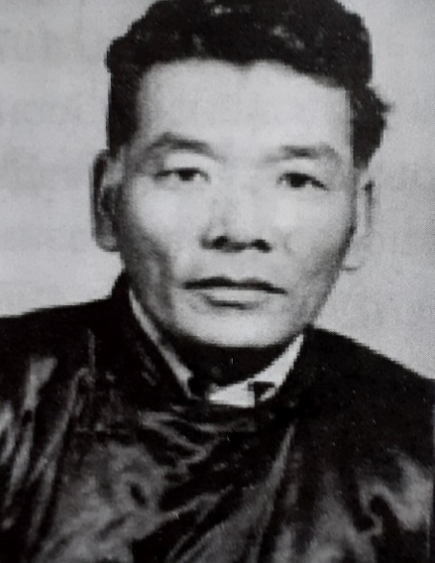**Доржхүүгийн Лувсанбалдан** гуай Сэлэнгэ аймгийн Хушаат сумын нутагт 1925 онд төрж, 1944-1945 онд Дотоод яамны холбооны тусгай курст дээр нэр дурдсан хашируудтай хамт суралцаж, улс эх орны аюулгүй байдлыг сахин хамгаалахтай холбогдсон олон чухал үүрэг даалгаврыг хилийн чандад гүйцэтгэж явсан далд фронтын ахмад дайчин байсан юм. 2000-аад оны үед би “Та хилийн чандад ямар үүрэнг даалгавар гүйцэтгэж, ямар ажил хийж явсан болоо, асууж болохсон болов уу?” гэсэнд:-- “Өө тэр байтугай нууцыг одоо хүмүүс хамаагүй задалдаг болсон байналээ, яахав” гээд 1945-1950-иад онд Өвөр Монгол, Хятад оронд ажиллаж байсныхаа зах зухаас ярьж, одоог хүртэл эхнэр хүүхдүүддээ ч хэлдэггүй байсан гэж, яс махандаа хадагдсан нандин нууцаасаа цухалзуулж суусан.

Та тэгвэл Рэнцэнхорлоо даргын удирдалганд ажиллаж байсан байхнээ?? гэсэнд “Өө, тэрийг яаж мэдэхэв, дэргэд ахлан ажиллаж байсан хүнээ “Саарал чоно” гэсэн нууц нэртэйг л мэднэ, жинхэнэ нэрийг нь мэдэхгүй шүү дээ. Харин НАХЯ-ны Дэмбэрэлсамбуу, Ёндон, Өлзийтогтох, Пүрвээ нарыг бол мэднээ, тэд бол архагууд” гээд бусад хамтран ажиллаж байсан хүмүүсийн нэрийг ч мэдэхгүй гэж, ёстой л “Мэдэхгүй гэдэг мянган үгний таглаас” болгож ам хаадаг байв. Мөн Өвөр Монголын Улаанхүү даргын гэр бүлийнхнийг нууцаар авчирч, хамгаалж байсан тухайгаа цухалзуулж байж билээ. Лувсанбалдан гуай олон сайхан хүүхэдтэй, нэг хүү нь Боинг онгоцны нисгэгч байсныг санаж байна. Би хааяа хүүхдүүдтэй нь ярьж амар мэндийг нь асуудаг юм. Лувсанбалдан гуайнхаа намтрыг би өөрийн бичсэн номондоо болон Ахмадын хорооны дарга Б.Мягмаржав агсаны хэвлүүлсэн “Ахмадын дурсамж” хэмээх номонд бичиж хэвлүүлсэн тул үүгээр өндөрлье.

--**Дашдорж гуай**-- намайг 1961 онд ЗХУ–д сургуульд явдаг жил ТРС-д радистаар орж, дэргэд нь гэрээ барчихаад явдал суудалгүй жаргалтай мэт байсан. Уугуул нутаг нь Завхан аймгийн Эрдэнэхайрхан сум юм гэдэг. Урд нь хаана ямар ажил алба хашиж явсныг мэдэхгүй, 1963 онд ТРС-д ажиллаж байхдаа гэртээ лам урин залж хийморийн сан тавиулснаас болж, намаасаа хөөгдөж, ажлаасаа хусагдсан гэж дуулдсан. Нэгэн ёсны хэлмэгдсэн хэрэг. Тэр үед хүний мууг үзэх дуртай, хов зөөдөг зэс хошуут хэн нэгэн ойрхон байсан хэрэг бизээ. Тийм л нэг хачин харалган бодолготон ноёрхож байсан цаг шүү дээ. 1990 оны ардчилалын нэг сайн тал нь хэн ч гэсэн шашин шүтэх, эрх чөлөөтэй болсон явдал юм.

--**Банзрагч гуайг**  би сайн мэдэхгүй, урд нь хаана ямар ажил хийж байсныг асуудаггүй байж, 1964-1966 онд ТРС-д ээлжийн радистаар ажиллаж байгаад Дорнод аймагт, эхнэр Солийнхоо хамт шилжин явсан. Эхнэр Соль нь Дорнод аймгийн Ус, Цаг уурын товчоонд боловсон хүчин буюу одооны хэлдэгээр хүний нөөцийн мэргэжилтэн, бичээч хийж байгаад тэтгэвэртээ грсан гэнэ билээ. Банзрагч гуай Дорнод аймгийн Батлан Хамгаалахад Туслах Нийгэмлэгт ажилладаг байжээ.

**--Лодон---** Говь-Алтай аймгийн харьяат, насаар бидний үе. Ажилсаг, сэргэлэн шоволзсон бор залуу байж билээ. ТРС-д 1964-1966 онд ажиллаж байгаад МУИС-ийн Цаг уурын ангид элсэн суралцаж 1972 онд төгсөөд төрсөн нутгийн Алтай хотын Цаг уурын товчоонд ажиллаж байгаад дараа нь Дорноговь аймгийн Цаг уурын товчоонд Аэрологийн инженерээр томилогдон очиж ажиллаж байхад нь Холбооны зангилгаа байгуулахаар очихдоо уулзаж, гэрт нь залагдаж, ажил амьдралын замналаа хуучилж байж билээ.

--**Дашнамжилын Сандагдорж**. Хөвсгөл аймгийн харьяат залуу байсан. 1963-1970 онд ТРС болон Цаг уурын Холбооны төвд ээлжийн радистаар ажиллаж байгаад Нийгмийг Аюулаас хамгаалах яаманд шилжиж, тэндээсээ БНХАУ-д суух Монголын Элчин Сайдын Яаманд радио холбоочиноор томилогдон очиж 10-аад жил ажиллаж, дараа нь Афганстани улс дахь Монголын Элчин Сайдын Яаманд шилжин холбоочноор ажиллаж байх үед нь дайн байлдаан гарсны улмаас эх орондоо буцаж ирсэн гээд СХД-ийн 16 дугаар хороонд манайтай нэг байранд амьдарч байлаа. Нэлээд хэдэн жил хамт ажиллаж байсан танил тул орж гарч, үзсэн дуулснаа хөөрөлдөж сайхан л байсан. БЗД-д шилжиж явсан цагаас хойш эргэж уулзсангүй, хэл сураг тасарчээ. Эхнэр нь манай Мэдээлэл тооцооллын төвд ажилладаг Хишгээ гэх бүсгүй байгаад хожимоо Иргэний бүртгэл мэдээллийн төвд ажиллаж байв. Сандагаагаа Хишгээ нарыгаа сураг чимээгүй болчихоор нь би нэг өдөр зориуд хэрэг болгон сураглаж очвол тэр бүсгүйг таних мэдэх хүн байхгүй болсон байж билээ.

**[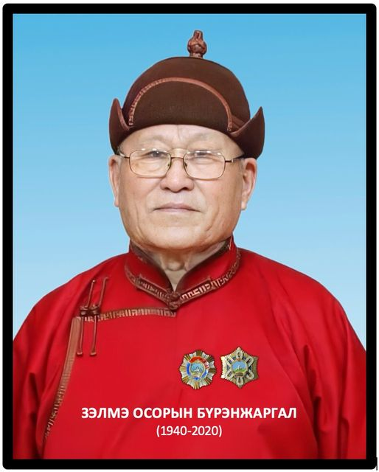](https://www.facebook.com/photo/?fbid=3618561298157066&set=a.201231873223376&__cft__%5b0%5d=AZWPdUtodjac_WfjOcd7abmgPLxEZn6l5lZOecoKW4rh-l_NNVJMH87Fann3Gxl25hJAzFXttxz_C21h-GphQ7EAQE1Sk_7FzfFbp0R8P7ykza027tFcHBPkY6PwtINKlqY&__tn__=EH-R)**

**Зэлмэ овогт Осорын Бүрэнжаргал--**Сэлэнгэ аймгийн Баруунбүрэн сумын нутаг Амарбаясгалант хийдийн хавьд Ивэн голын хөндийд 16-р жарны цагаан төмөр луу жилд буюу 1940 онд төржээ. Ерөнхий боловсролын бага сургуулийг өөрийн аймагтаа төгсөж, дунд сургуулийг Нийслэлийн 12-р сургуульд дүүргэж, улмаар Зөвлөлт Холбоот Улсын бүрэлдэхүүнд байсан Украйны нийслэл Киев хотын Иргэний Агаарын тээврийн инженерийн дээд сургуульд радиолокаторын мэргэжлээр суралцан 1966 онд төгсөж, 1967 онд нисэхээс шилжин манай Цаг уурын холбоонд инженерээр томилогдон ажиллаж байгаад дараа нь даргаар дэвшин, биднийг арван дөрвөн жил удирдан зохион байгуулж, манай холбооны зангилгааг Цаг Уурын Холбооны Үндэсний Төв /ЦУХҮТ/ болтол өргөжүүлэн хөгжүүлж, Дэлхийн цаг уурын байууллага, гадаад бусад орнуудтай хамтын ажиллагаа тогтоож, өргөжүүлэн бэхжүүлэхэд чухал хувь нэмэр оруулсан хүн. Тэрээр 1968 оноос эхлэн Ази-Номхон далайн бүс орнуудын Цаг уурын холбооны ажлын хэсгийн гишүүнээр 4 удаа сонгогдож уг сонгуульт ажлыг 13 жил илүү хашихдаа монголын цаг уурын холбоо мэдээллийн системийг дэлхийн тэргүүлэх хөгжилтэй орнуудын жишигт хүргэхийн төлөө хүч хөдөлмөр, авьяас билгээ зориулж явсан, Техникийн шинжлэх ухааны доктор цолтой эрдэмтэн хүн байлаа. О.Бүрэнжаргал 1981 онд Шинжлэх ухаан техникийн улсын хорооны томилолтоор Монгол-Зөвлөлтийн хамтарсан Уулын баяжуулах Эрдэнэт үйлдвэрийн Тооцоолон бодох төвд шилжиж, тус төвийн үйл ажиллагааг өвч бүрэн автоматжуулах ажлыг удирдан зохион байгуулж, тэнд 12 жил ажилласан. Сүүлийн жилүүдэд олон сайхан ном бичиж, орчуулан нийтлэх үйл хэрэгт өөрийн оюун ухаан, авьяас билэг, хүч хөдөлмөрөө зориулжээ. Төр засгаас түүний олон жилийн бүтээлч хөдөлмөрийг үнэлж, “Хөдөлмөрийн Гавьяаны Улаан туг”-ийн одон, “Алтан гадас” одонгоор шагнасан нь “Нүдээ олж дээ” гэмээр. Цаг уурын байгууллагад 13 жил үр бүтээлтэй ажиллахад нь ямар нэгэн шагнал урамшил олгоогүй, харин Холбооны яамнаас “Онц холбоочин” цол тэмдэг олгосонд одон авсан мэт хөөрөн баярлаж байж билээ.

**Дондогдоржийн Лувсанжамбаа-** Манай холбооны хоёр дахь дарга, Архангай аймгийн Хашаат сумын уугуул, 1972 онд ЗХУ-ын нийслэл Москва хотын Цахилгаан холбооны дээд сургуулийг төгсөн ирж, шинээр байгуулж байсан Өмнөговь аймгийн Холбооны зангилгааны инженерээр 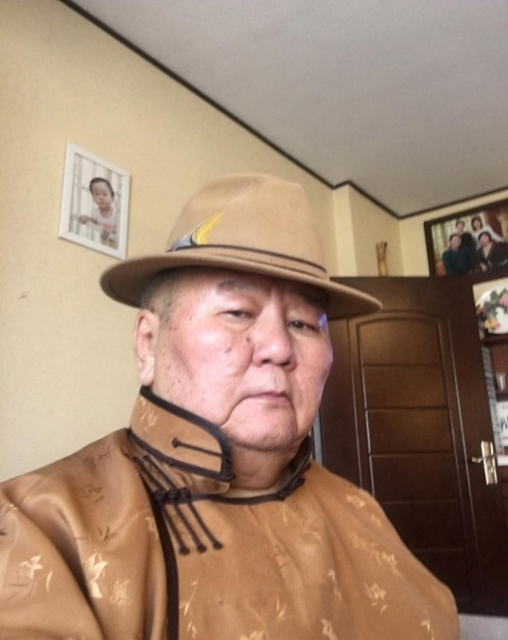томилогдож 1975 он хүртэл ажиллаж байгаад Нийслэл хотод шилжин ирсэн. 1976-77 онд ЗХУ-д Бүрэнжаргал даргын хамт 4-6 сарын хугацаатай явж өндөр хурдны мэдээлэл солилцох “Погода” системийн төхөөрөмжийг судалж, Монголын Цаг уурын Холбооны төвийг Новосибирскийн бүсийн төвтэй холбох ажлыг орос мэргэжилтний хамт эхлүүлж байлаа. 1981 онд Бүрэнжаргал даргыг Эрдэнэтэд шилжихэд Холбооны төвийн даргын ажлыг хүлээн авсан, хоёрдох дарга болж, шинэ төхөөрөмж дээр ажиллах инженер, техникийн ажилтныг сургахад ихээхэн анхаарч ажилласан хүн дээ, Лувсанжамбаа даргын амжуулсан нэг томоохон асуудал нь Улаанбаатар-Бээжингийн чигийн телеграфын сувгийг албан ёсоор БҮСИЙН ТӨВ болгох зорилтыг 1983 онд Токиод болсон Азийн бүсийн чуулганд тавьж хэлэлцүүлэн албажуулсан явдал билээ. Дараа нь 1986 онд Хятадын Гуаньсоуд болсон Азийн бүсийн хуралд оролцож дээрх сувгийн асуудлыг сайжруулах, мэдээлэл солилцох горимыг эрс өөрчлөн чанаржуулах асуудлыг хурцаар тавьж, шийдвэрлүүлж байсан явдал юм. Мөн тэр үеийн социалист орнууд гэгдэж байсан Болгар, Орос, Польш, Монгол зэрэг орнуудад зохиогдсон хурлуудад төлөөлөгчөөр оролцож, мэдээлэл, холбооны талаарх асуудлыг хэлэлцэн шийдвэрлэж байлаа....................................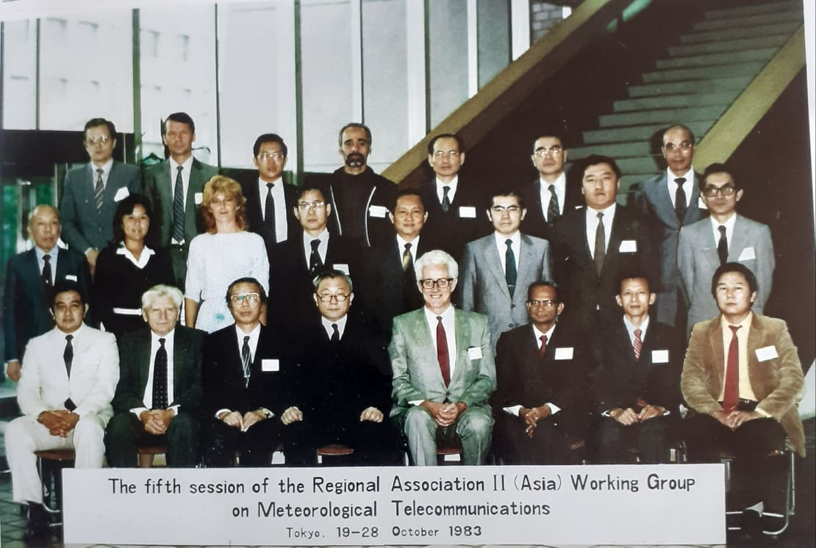.

*ЦУХҮТ-ийн дарга Д.Лувсанжамбаа Азийн бүсийн чуулганд. Өвөр эгнээний баруун гар талын захад. 1983 он*.

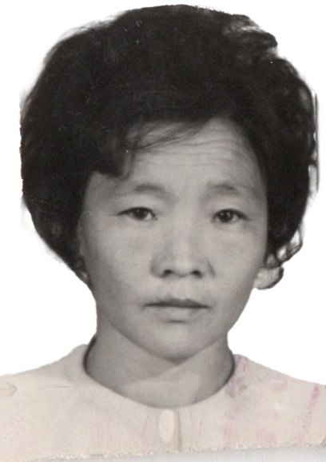**Баасанхүүгийн Цэрэндолгор**.1936 оны 2-р сарын 2-нд Өвөрхангай аймгийн Тарагт сумын нутаг дахь алдарт Арвайн талын хойд хэсэгт орших Өгөөмөр толгой хэмээх газарт төрж, сумынхаа бага, дунд сургууль төгсөөд Улаанбаатар хотод ирж, Тээвэр Холбооны яамны харъяа Холбооны техникумд суралцан радио техникчийн мэргэжил эзэмшин төгсчээ. Эргэн дурсахад: 1958 оны намрын нэгэн өдөр би ээлжийн ажлаасаа тараад Цаг уурын хороон дээгүүр орж явтал, сэргэлэн байрын шоволзсон жаахан бор бүсгүй тааралдаж, мэргэжлийнхээ дагуу ажил олж хийх гэж сураглаж явна гэхээр нь, чи хаана, ямар сургууль төгссөн ямар мэргэжилтэй хүн бэ? гэсэнд –“Би Холбооны техникум саяхан төгссөн, радиотехникч мэргэжилтэй” гэдэг юм байна. Аа чи морз мэдэх үү? гэсэнд, мэдэлгүй яахав, манай сургуульд заадаг байсан гэхээр нь, аа тэгвэл бид хоёр адилхан мэргэжилтэй юм байна, би Буянт-Ухаа дахь нэгэн байгууллагад орос-монгол мэргэжилтнүүдтэй хамт радио холбоочноор ажилладаг, чамайг сонирхвол дарга нартай ярьж өгье гэсэнд- Хүүе ээ ямар сайхан юм бэ?, би ээж, эгч нартайгаа ярья, манайх ойрхон байдаг, чи завтай бол манайхаар ор гэж дагуулан харьж, би ажлынхаа талаар товч танилцуулж, 24 цаг ажиллаад 2 өдөр амардаг, нисэх дээр хол л юм даа, гэсэнд цаадуул нь харин ч сайхан юм, өдөр бүр ажил гэж гүйхгүй, 2 өдөр амардаг нь зүгээр юм гэлцэж байж билээ, тэгж л анх танилцсан түүхтэй. Ээж нь Баасанхүү нэртэй, ээжээрээ овоглон явдаг байв.

Б.Цэрэндолгор маань ингэж л 1958 оны намар Буянт-Ухаа дахь, оросын Цаг уурын товчооны харьяа Цаг агаарын урьдчилан мэдээлэх товчооны Хүлээн авах радиостанцад дагалдан радио мэдээчнээр орж ажил хөдөлмөрийн гараагаа эхэлж байх үеэс олон жил хамт ажиллаж танил болсон юм. Манай Хүлээн авах станцад 1958 оны намар телетайпын Т-51 аппарат, Т-53 трансметтер гэдэг төхөөрөмж анх удаа тавьж Бээжин, Хабаровск хоттой утсан холбооны телеграфаар харилцан мэдээлэл солилцоож гар ажиллагаанаас механик ажиллагаанд шилжих эхлэл тавигдаж, техникийн дэвшлийн гайхамшгийг үзэцгээсэн тэр цагаас хойш бид олон жил мэдээлэл холбооны төрөл бүрийн техник төхөөрөмж дээр хамт ажиллажээ. Цэрэндолгор маань радистын 1-р зэрэгтэй, телетайпчны 1-р зэрэгтэй, техникчийн 1-р зэрэгтэй, монгол улсын “Онц холбоочин” болтлоо өсөн дэвжиж, төв орон нутгийн цаг уурын холбооны зангилгаадын операторч, техникч нарыг дагалдуулан сургасан манай ахмад холбоочдын нэгэн байлаа.

Б.Цэрэндолгор нь Монголын цаг уурын байгууллагын анхны инженерүүдийн нэг, Дорноговь аймгийн харьяат Шаравдоржийн Жадамбаатай гэр бүл болж, 3 хүү, 1 охин төрүүлж өсгөн хүмүүжүүлж, тэдэндээ халамжит хань, хайр энэрэлтэй ээж нь байж, хүүхдүүдээ сургууль соёлоор дамжуулан гары нь ганзганд, хөлий нь дөрөөнд хүргэж чадсан, хамт олондоо Цэеэ-Доёо эгч гэж ахайлагдсан манай ахмад холбоочдын нэгэн байгаад 1991 онд 56-хан насандаа өөд болсон, зайлуул.

Түүний нөхөр Ш.Жадамбаа нь 1958 онд ЗХУ-ын Ленинград хотын Цаг уурын дээд сүргүүлийг төгсөн ирж, бид хамт ажиллаж, үерхэн найзалж, чөлөөт цагаараа орж гарч явсан бөгөөд анд маань манай орны цаг уурын салбарын томоохон эрдэмтдийн нэг, олон арван шавьтай багш хүн байлаа. Жадамбаа маань Цаг уурын хүрээлэнгийн захирал, МАХН-ын Төв Хорооны Хөдөө Аж Ахуй хэлтсийн дарга, Ус Цаг Уурын Албаныг Удирдах Ерөнхий Газрын дарга зэрэг өндөр албан тушаалд томилогдон ажиллаж байгаад 1981 оны 8-р сард дөнгөж 46 –хан насандаа өөд болж, гэр бүл, үр хүүхэд, хамт олон биднийг мэлмэрүүлсээр салан одсонд бид маш ихээр харамсдаг юм.. Одоо үр хүүхдүүд нь бүгд сайн сайхан ажиллаж амьдарцгааж явааг мэднэ, бид.

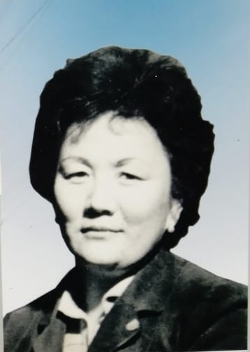

**М. Пүрэвжав**. 1944 оны 12 –р сарын 31-нд Сэлэнгэ аймгийн Зүүнхараа хот орчмын Зуунмод хэмээх газарт төржээ. Бага насаа аав ээжийн халамж асрамжинд өнгөрүүлж, 1952-1960 онд нийслэлийн 5-р арван жилийн дунд сургуульд суралцаж 8-р ангийн боловсрол эзэмшиж, 1960 онд Цаг уурын шинжилгээний хорооны нэр дээр тэр үеийн Зөвлөлт холбоот улсын Свердловск хотын Цахилгаан холбооны техникумд 1 жил бэлтгэл ангид суугаад, 1961-1967 онуудад үндсэн ангид суралцаж ”Радио холбоо, радио өргөн нэвтрүүлэгчийн“ мэргэжил эзэмшсэн,бид ижил мэргэжилтэй байлаа.

Сургуулиа төгсөөд Цаг уурын холбооны төвд анх операторчоор орж ажил хөдөлмөрийн гараагаа эхэлж, техник төхөөрөмж, гадаад дотоодын мэдээ хүлээн авах, дамжуулах ажилд биднийг дагалдан сурч, дараа нь Бавуудоржийг дагалдан телетайпын аппаратын засвар үйлчилгээний мэргэжилтэй болж, аймаг орон нутгийн холбооны зангилгаадын инженер техникч, операторуудыг дагалдуулан сургасан олон шавьтай хүн байлаа..

**Эргэн дурсахад**: М.Пүрэвжав бид ЗХУ-д хамт суралцаж, ижил мэргэжил эзэмшиж, хамт олон жил ажиллаж, зан араншингаа сайн мэддэг андуудын нэгэн байсан юм. Түүний ажлын идэвх зүтгэлийг үнэлж VI, VII таван жилийн гавшгайч цол тэмдэг, Ардын хувьсгалын 70 жилийн ойн медаль, Ус цаг уурын тэргүүний ажилтан цол, тэмдгээр шагнажээ. 1960-н хэдэн онд Свердловск хотод суралцаж байхдаа Увс аймгийн харьяат, хамт суралцаж байсан Шаравын Пүрэвжавтай гэр бүл болж таван хүүхэд төрүүлэн өсгөж бүгдийг нь сургууль соёлоор дамжуулан мэргэжил, боловсрол эзэмшүүлж чадсан, Алдарт эхийн 2-р зэргийн одонт ээж байсныг бид мэднэ. Бид түүний цайлган цагаан сэтгэл, шулуун шударга зан, аливаа ажил хөдөлмөрт дайчин шуурхай, эршүүд зан чанарыг нь ихэд хүндэтгэн харилцдаг байсан юм. Пүрэвжав маань дуулах авьяасаар тааруухан хэрнээ хэзээний л солгой хоолойгоор дуулах аядах тул талийгч Батнасан бид тохуурхаж, “Дуулж чадахгүй байж битгий гонгинож бай гэхээр, яадаг юм, би өөртөө л болж байгаа юм чинь” гэх мэтээр, тоглоом тохуу даахдаа мундаг байж билээ. Манайхан түүнийг Пүүжээ гэлцдэг байв. Пүүжээ маань Цаг уурын Холбооны төвд 24 жил ажиллаад 1996 онд өндөр насны тэтгэвэрт гарч, гавьяаныхаа амралтыг эдэлж байгаад 1998 онд дөнгөж 54 насандаа өөд болсон, зайлуул. Хань нөхөр, үр хүүхдүүдтэй нь 2012 оноос хойш холбоо тасарсан, мэнд сайн л явдаг байх даа.

**Самбуугийн Эрэгзэнгийн** дурсамж- Монгол Алтайн нурууны нэгэн салбар бол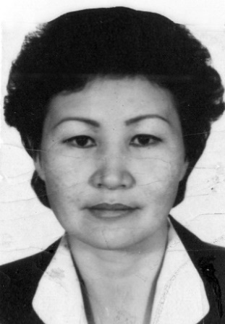дог Дарвийн нуруу хэмээх газар 1953 оны 12-р сарын 12-ны өдөр малчин ард Самбуугийн охин болон төржээ. 1961 онд Улаанбаатар хотод шилжиж ирснээр манайх ходын айл болж, аав, ээж хоёр минь Төрхурхын сангийн аж ахуйд ажиллаж, ах маань нийслэлийн 23-р дунд сургуульд орж, би 13-р дунд сургуульд орж суралцан төгссөн юм. Дунд сургуулиа төгсөөд 1970-1974 онд Улаанбаатар Төмөр замын техникумын Радио холбооны ангид суралцан “Радиотехникчийн” мэргэжил эзэмшин төгсөөд Ус цаг уурын шинжилгээний институтийн Цаг уурын Холбооны төвд ирж, хэлтсийн дарга О.Бүрэнжаргал, инженер Р.Нямцэрэн гуай нартай уулзаж, сургууль төгссөн диплом, бичиг баримтаа үзүүлэн дагалдан операторчоор томилогдож, ажил хөдөлмөрийн гараагаа эхэлж, гар дээрээ цалин авч, энэ хамт олны дунд 20-иод жил ажиллаж явсан, залуу зандан насныхаа он жилүүдийн ажил, амьдралын бүхий л үйл явдлаа санан дурсаж суухад бахархалтай байна. Ажилд орсныхоо маргаашнаас эхлээд л тэр үед ашиглаж байсан КМПУ, Р250М загварын радио хүлээн авагчууд, РСО-30 радиостанц, факсимиль зургийн нэвтрүүлэгч, хүлээн авагч ФАК-Д, ФАК-П аппарат, телетайпын Т-63, трансмиттер Т-53 зэрэг, хэдэн өрөө дүүрэн, мэдээлэл холбооны төрөл бүрийн төхөөрөмжийг тусгай хөтөлбөрийн дагуу сурч, судлах ажлаа эхэлж билээ.Намайг анх ажилд ороход манай сургуулийг төгссөн С.Бямбаа, М.Оюунбилэг, Л.Аюуш, нарын зэрэг охид ажилд ороод, туршилгатай техникч, операторчдыг дагалдаж, зохих дадалгатай болж, ээлжинд орж, хэзээний бие даан ажиллаж чаддаг болоод байлаа. Манай Холбооны төв, Сансарын мэдээллийн төв, Тооцоолон бодох төв гэсэн техникийн 3 хэлтэс нэгдэж, Мэдээлэл Тооцооллын Төв болж, ажлын зохион байгуулалт эрс сайжран, инженер, техникч, операторчдын тоо олширч их сайхан болж билээ. Тэр үед инженер А.Батмөнх, С.Ганбаатар, програмист С.Хөдөлмөр нар санаачлан МЦЦ-24 гэдэг компьютер зохион бүтээж, нөгөө олон газартай ажилладаг олон телетайпын аппаратыг ажлаас чөлөөлж, асар их дуу шуугиан арилж, тэр хэрээр бидний ажил маш ихээр хөнгөрч, нэн их буянтай сайхан ажил болж байсныг мартахын арга үгүй. Харин одоо сансарын холбооны эрэнд шилжиж, өндөр хурдтай тоон болон зурагт мэдээлийг нүд ирмэх хоромхон хугацаанд солилцдог болсныг дуулаад, азтай төрсөн залуу хойч үеийнхэндээ баярлах, бахархах, бас атаархах сэтгэл төрж буйгаа нуугаад ч яахав.

Хэдийвээр тийм их ажилтай, ачаалалтай байсан ч нас залуу, ядрах, халшрахыг мэдэлгүй зүтгэсээр мэдээллийн бүх шат дамжилгын ажлыг бүрэн хийж чаддаг болж, магтаал сайшаал зөндөөн л сонсож явлаа. Ардын хувьсгалын хэд хэдэн ойн медалууд, Монголын залуучуудын эвлэлийн “Тэргүүний ажилтан” алтан медалиар шагнуулж, 1983 онд УЦУАУЕГ-ын хүндэт самбарт зурагийг минь тавьж алдаршуулж байсны дээр 1985 онд МАХН-ын гишүүнээр элсүүлэн, их итгэл хүлээлгэж байлаа.

Ингэж байтал 1990 оны ардчилсан хувьсгал гарч, зах зээлийн систем гээчид шилжиж, урд нь ажиллаж байсан олон сайхан үйлдвэрийн газрууд үүд хаалгаа барьж, ажилчид нь амьдрахын эрхээр хөлтэй нь хөлхөж, хөлгүй нь мөлхөж, үймэж бужигнан хөл, толгой нь дээр дороо орох үеээр сэтгэл үймрэн явснаа аргагүйн эрхээр дассан сурсан ажил мэргэжлээ орхиж, олон жил хамт ажиллаж ижил дасал болсон хамт олноосоо хөндийрч, салая гэж салалгүй салаа замын эрхээр салж одсон ч та нарыгаа үргэлж санаж явдаг шүү! Олон жил хамт ажиллаж,жаргал зовлон хуваалцаж явсан ахмадууддаа болон биднийг залгамжлан ажиллаж байгаа залуу халаа, хойч үеийнхэндээ хамгийн сайн сайхан, эрүүл энх, аз жаргал, ажил хөдөлмөрийн өндөр амжилт хүсэн ерөөе! – гэсэн ерөөлтэй дурсамж ирүүлснийг уламжлая.

--**Гүндийн Мягмар**. 1942 оны морин жилд Өмнөговь аймгийн Тост сум буюу одоогийн Гурвантэс сумын Тост багийн нутагт төрж, сумынхаа ЕБ-ын бага, дунд сургууль төгсөөд, соёл, урлаг, дуу хөгжмийн авьяастай байснаар Өмнөговь аймгийн театарт хэдэн жил ажилласан байна. 1967 онд Цаг уурын Холбооны төвд дагалдан операторчоор орж гадаад, дотоодоос мэдээ хүлээн авах, дамжуулах ажиллагаанд амжилттай суралцаж, бие даан ажиллаж чаддаг болж 1980 он хүртэл операторчоор ажиллаж байлаа.

1981 оноос Цаг уурын Фото-офсет хэвлэлийн тасагт шилжиж ном, хэвлэл дэвтэрлэх, үдэх зэрэг ажлыг гүйцэтгэж байгаад 1990-н оны ардчилсан хувьсгалын үеэр хэвлэлийн тасгийн ажил нь хаагдаж, ажилгүй болж, амьдрахын эрхээр хувийн хөдөлмөр эрхэлж байгаад тэтгэврт гарсан. Г.Мягмар маань аливаа ажилд дайчин шуурхай, зарчимч, ардын дуу сайхан дуулчихдаг, шанз хөгжим гаргууд тоглодог, утас ээрч хивс нэхэх, нэхмэл хатгамал хийх, үйлэнд уран зэрэг олон талын авьяастай бүсгүй байсан юм..Ханилсан нөхөр нь Өмнөговь аймгийн Булган сумын харьяат Аюурзана гэж сайхан залуу Хөдөө аж ахуйн яамны харьяа Газар зохион байгуулалтын салбарт инженерээр ажиллаж байгаад нэлээд эрт өөд болсон. Хүү Сүхбаатар нь ганзгын наймаа хийдэг байсан, одоо хаана, юу хийж явдгийг мэдэхгүй. Дүү Г.Цоодол нь Өмнөговь аймгийн Холбооны газар техникчээр олон жил ажиллаад тэтгэвэртээ сууж, одоо аймгийн төвд амьдарч байна. Мөн дүү Г,Болд нь Өмнөговийн Цаг уурын байгууллагад ажиллаж байгаад өндөр насны тэтгэвэрт гарсан байлаа.

**Даваасүрэнгийн Тунгалаг.**

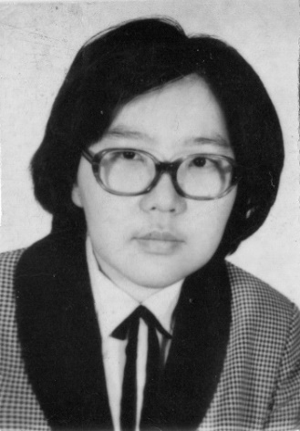Аль ч улсын цаг уурын холбоо нь өөрийн орны дэд бүтэц, харилцаа холбоо, мэдээлэл технологийн хөгжлийн түвшинд тулгуурлан цаг агаарын ажиглалтын мэдээг төвдөө цуглуулах, боловсруулах, цуглуулж боловсруулсан мэдээллээ олон улсын болон өөрийн орны хэрэглэгчдэд түгээх үндсэн гурван үүрэгтэйгээр ажилладаг билээ. Манай Цаг уурын холбоо нь техник технологийн хэд хэдэн үеийг тухайлбал холбооны техникийн эхний үе шат болох морзоос эхлээд орчин үеийн техник технологийн оргил болсон суперкомпьютер хүртэлх замыг туулан хөгжиж иржээ.

Би бол 1957 оны 5 дугаар сард Улаанбаатар хотод төрж, ЕБДС төгсөөд 1980 онд тухайн үеийн ЗХУ- ын Ленинград хотын Бонч Бруевичийн нэрэмжит Цахилгааи Холбооны Дээд сургуулийг Автомат Цахилгаан Холбооны инженер мэргэжлээр төгсөж ирээд 7 дугаар сарын 21- нд тухайн үеийн Ус Цаг Уурын Шинжилгээний Институтийн Холбооны Хэлтэст техникчээр томилогдож, анхны өдрөө Хэнтий аймгийн цаг уурын 10 хоногийн дундаж мэдээг утсаар хүлээн авч ажлынхаа анхны гарааг эхэлсэн хүн.

1984 онд намайг Цаг уурын албаныг удирдах ерөнхий газраас БНАГУ-д албан томилолтоор явуулж, тухайн үед мэдээлэл холбооны салбарт шинээр ашиглаж эхэлж байсан цахим телетайпын аппаратын ажиллагааг судалж ирэх албан даалгавар өгсөн тул F1100, F1200, F2000 загварын аппаратуудын бүтэц, ажиллуулах арга технологитой танилцаж ирээд гадаад худалдааны шугамаар олноор нь захиалан ирүүлж, төв орон нутгийн холбооны салбаруудад ашиглаж байсанхуучин Т-51, Т-63 загварын механик ажиллагаатай телетайпын аппаратыг F1100, F1200, F2000 загварын цахим үйлдэлтэй аппаратуудаар бүрэн солих ажиллагаа хийгдсэн нь техник, технологийн томоохон дэвшил болсон юм.

F2000 загварын аппарат.

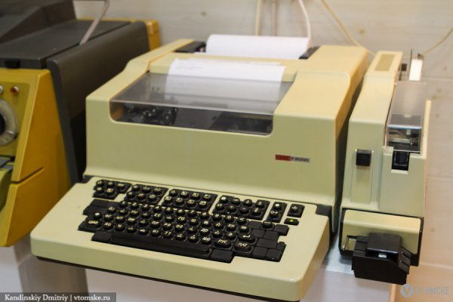Энэ төрлийн төхөөрөмжүүд нь дуу чимээ багатайн гадна бичгийн машины зориулалтаар бичих, шугам, хүснэгт татах, бичсэн текстээ санаж хадгалах, хэвтээ, босоо, налуу байдлаар бичих бүрэн боломжтой байснаараа ихээхэн онцлогтой байсан юм.

Үүнээс хойш Дэлхийн Цаг Уурын Байгууллагын /ДЦУБ/ Новосибирск дэх бүсийн төвтэй мэдээ солилцох техник технологийн шинэчлэл өөрчлөлтүүдийг 1999, 2001, 2016 онуудад амжилттай хэрэгжүүлж Интернет орчиндVPN суваг үүсгэн мэдээ мэдээллээ солилцон ажиллаж байна.

БНХАУ-ын Цаг уурын албатай 50 Бодын хурдтай телеграфын суваг түрээслэн мэдээлэл солилцож байсан ч уг телеграфын суваг нь шуугиан ихтэйгээс мэдээний чанарт муугаар нөлөөлж ихэнхдээ хүлээн авсан мэдээг ашиглаж чадахгүй байв. Мэдээний чанарыг сайжруулахаар Цаг уурын алба, Цаг уурын хүрээлэнгийн бүхий л түвшинд анхаарч ажилладаг байснаас 1982 оиы 8 дугаар сард УЦУШИ-ийн Холбооны Хэлтсийн ахлах инженер С.Дашзэвэг Дорноговь, Замын–Үүд суманд очиж БНХАУ-ын Цаг уурын албаны хүмүүстэй уулзаж байсан нь тэр дороо эрс өөрчлөлт авчирч чадаагүй ч одоогийн 2 жил тутамд зохион байгуулагддаг албадын дарга нарын уулзалтын эхлэл болсон гэж боддог.Монгол-БНХАУ-ын Цаг уурын албадын хамтын ажиллагааны хүрээнд 2001 онд БНХАУ-ын цаг уурын хиймэл дагуулын PC/VSAT , 2012 онд CMACast системүүдийг тус тус суурилуулж Бээжингийн бүсийн төвд боловсруулсан бүх төрлийн мэдээ мэдээллийг хүлээн авч ашиглах боломжтой болоод байна.

1980-1993 онд орон нутгийн цаг уурын салбаруудтай мэдээ мэдээлэл солилцох ажиллагаа нь Монгол улсын харилцаа холбооны байгууллагын хөгжилтэй салшгүй уялдаа холбоотой байсан тул хот-аймгийн хооронд утсан холбооны нягтруулсан телефон, телеграфын түрээсийн суваг ашиглаж байлаа.

Мэдээлэл солилцох Х25 сүлжээ /1993-2004/, хиймэл дагуулын VSAT систем /2004-2016/, шилэн кабелийн холболт 2012, Интернет /2006/ гэсэн үе шатуудыгдамжин өнөөгийн өндөрлөгт хүрчээ. Дээр дурдсан техник технологийн шинэчлэлд биечлэн оролцож, тухайн үеүдэд ажиллаж байсан алтан гартай инженер техникийн ажилтнуудтай хамтран ажиллаж байсандаа баярлаж явдаг.

2010 оны намар байсан шиг санаж байна нэг өглөө ээлж хүлээлцэх явцад газрын дарга С.Энхтүвшин супер компьютерийн талаар судлаад ир гэхэд нь өндөр үнэтэй шүү дээ гэтэл “Улс орны эдийн засаг сайжирч байна. Хаана ямар компани байна, ямар үзүүлэлттэй хэд гэж байгааг мэдээд ир “ гэсэн үүрэг даалгавар өгснөөр супер компьютертэй болох ажил эхэлж билээ. Даргын даалгавараар супер компьютер үйлдвэрлэдэг Silicon grafics, Cray, IBM,Fujitsu зэрэг 5-6 компанид mail явуулаад хариу хүлээтэл сар гаруй хугацаа өнгөрсний дараа зөвхөн Cray компаниас хариу ирж билээ.

Ингээд 2011 оны 11 сард супер компьютер Cray XE6m –г суурилуулж дуусаад нээлтээ хийж, тоон прогнозын загвараар ажиллуулж эхэлсэн нь Цаг уурын албанд хийгдсэн том шинэчлэл байсан.

1987 онд УЦУШИ-д хийгдсэи бүтцийн өөрчлөлтөөр Мэдээлэл тооцооллын төвд байгуулсан Электрон Тооцоолох Машин Ашиглалтын Хэлтэс /ЭТМАХ / нь нийт 51 хүнтэй хүний нөөц, чадавхиар тухайн үеийн техник технологийг төгс эзэмшсэн, хамгийн чадварлаг боловсон хүчнийг нэгтгэсэн байсан нь техник технологийн шинэчлэлийг цаг уурын холбоо мэдээллийн системд бүрэн хэрэгжүүлж чадах оргил үе байсан ч нэг их удаан үргэлжлээгүй юм.

Би цаг уурын холбооны системд нийтдээ 37 жил тасралтгүй ажиллаад 2017 оны 8 дугаар сарын 31-нд ЦУОШГ-ын хурлын заланд Улсын сүлжээ, уур амьсгалын үйлчилгээний хэлтсийн хамт олны хурлаар хэлтсийн дарга Ч. Пунцагдоржоороо 37 жилийн ажлаа дүгнүүлээд өндөр 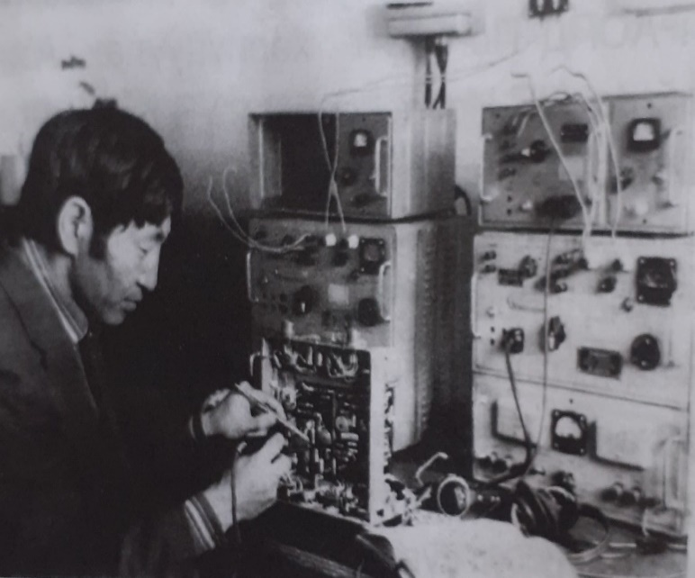насны тэтгэвэртээ гарч билээ.

**Сэр-Одын Дашзэвэг.** Бид хоёр анх Дорнод аймагт Холбооны зангилгаа байгуулж байх үеийн танил, номхон даруу зантай, логик сэтгэлгээ сайтай, өндөрхөн нуруутай бор залуу байсан юм. 1973 онд ЗХУ-ын Ленинградын холбооны дээд сургууль төгсөн ирж, Зүүн бүсийн Холбооны зангилгааны инженерээр томилогдон хэдэн жил ажиллаад Хөвсгөл аймгийн Холбооны зангилгаанд шилжин ажиллаж байхад нь Лувсанжамбаа дарга татан авч, “ПОГОДА” АК-9 төхөөрөмжийг хариуцуулсан. Бидэн хоёр гар санаа нэгтэй нэг л хэсэгтээ сайхан ажиллаж байсандаа. Цаг уурын байгууллагаас 1-р хороололд байр олгож, эхнэр хүүхэдтэй давгүй амьдарч байсан боловч манай хүн сүүл хэрдээ базаахгүй хүмүүст уруу татагдаж, гашуун ундаанд сонирхолтой болж, Батнасан агсан бид хоёр татаж авахыг хичээж хирээрээ ятгаж зүтгээд болоогүй дээ. Тэгээд манайхаас гарч өөр нэгэн байгууллагад ажиллаж байгаад өөд болсон нь үнэхээр харамсалтай санагддаг юм.

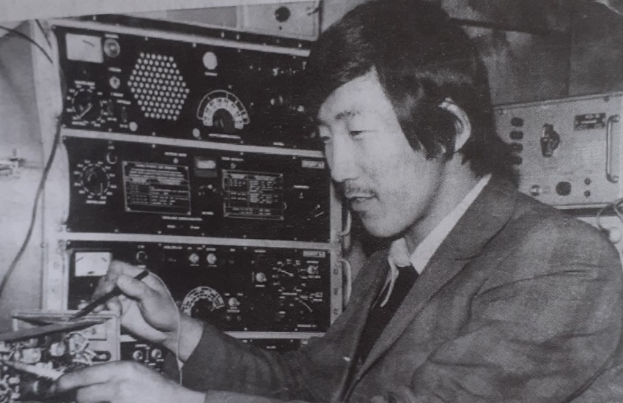**Дорлигсүрэнгийн Мөнхбаяр.** Энэ залуу дотооддоо Холбооны техникумд суралцаж төгссөн, техник сэтгэлгээ дориун бололтой байхаар нь би 1974 онд Хүрээлэнгийн захирал Ш.Жадамбаа, Хэлтсийн дарга О.Бүрэнжаргал нарынхаа эзгүйд толгой мэдэн авч, дагалдуулан сургаж, аймгуудаар Холбооны зангилгаа байгуулах, РСО-30 радиостанц засварлах дадлагатай болгож билээ. Хожим нь бие дааж Холбооны зангилгаа байгуулж их л тус болж байсан даа.

Манай холбооны төв 1987 онд Мэдээлэл тооцооллын төвтэй /МТТ/ нэгдэж З.Батжаргал захиралтай дотроо 2-3 хэлтэстэй болж, манай холбооны төв маань Электрон тооцоолох машин ашиглалтын хэлтэс /ЭТМАХ/ хэмээх нэртэй болж, хожимоо С.Хөдөлмөр захиралтай, Ц.Батцэцэг орлогч захиралтай, шинэ хуучин инженер техникийн олон ажилтан, Ж.Эрдэнэцэцэг, Г.Одончимэг, Гүнжээгийн Болд, Цэдэвсүрэнгийн Энхмаа, Магсарын Хандмаа, Бизъяагийн Энхтуяа, Ж.Сумъяасүрэн, П,Ганзориг, Д.Ганзориг, М.Даваасүрэн, Г.Магсаржав, Ц.Батболд, О.Энхцэцэг, Х.Болормаа, О.Жаргалсайхан,С.Мөнхзул,Д.Батзул,П,Жүгдэр,Б.Мөнх-Алдар, С.Бямбаа, Ж.Нанжиддаш, Уртнасан, Ю.Миеэдорж, Д.Должимаа, Ю.Отгонбаатар, Н.Алтанчимэг, Н.Алтанзул, Ц.Баярхүү, Н.Байгалмаа, Б.Уранчимэг, Ш.Амгалан, Б.Уданбор, М.Ганзул, Ш.Цогзолмаа, С.Оюунгэрэл, .....нарын зэрэг хүмүүс ажиллаж байсныг санаж байна, олон жилийн өмнөх болохоор мартажээ. Холбооны хэлтсийн орон суурийг сахиж гал голомтыг бадрааж яваа хүмүүсээ сүүлд бичнээ.

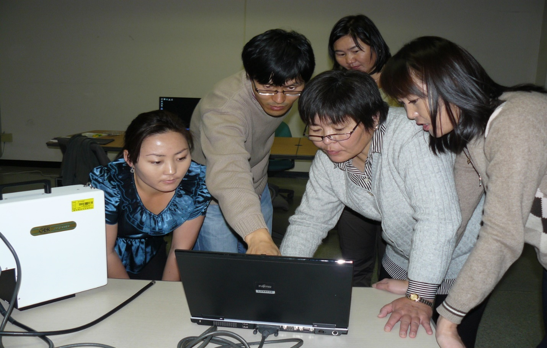

KARI сургалтанд Батзул, Солонгос багш, Эрдэнэцэцэг, Энхцэцэг, Болормаа

**2017-2018** онд Солонгосын Цаг Уурын автомат станцуудыг суурилуулах төсөл Tөв, Архангай, Булган аймгууддад хэрэгжиж сургалт болон ажилд оролцож байв. Энэ ажилд Эрдэнэдэлгэр болон бусад цаг уурын станц харуулын ажилтнуудтай хамтран оролцов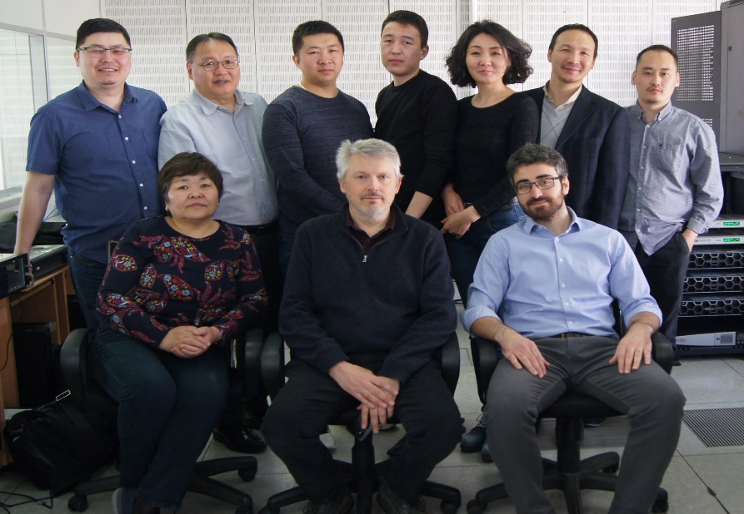 SIBELIUs төслийн оролцогчид: арын эгнээнд зүүнээс Анхбаяр, Одбаяр, Аманжол, Доржпүрэв, Нандин-Эрдэнэ, Элбэгжаргал,

2**020** оноос миний бие тэтгэвэрт гарсан бөгөөд ажиллаж байсан хугацааны бүх хамтрагч нарынхаа нэрийг дурьдахад дэндүү олон хуудас болох ба оролцсон ажлыг маш товч сийрүүлсэн тул үүгээр өндөрлөн хүлцэл өчье. Нэмж хэлэхэд Ж.Эрдэнэцэцэг маань цаг уурын байгууллагад хийж явсан ажлынхаа зарим хэсгээс товч дурдсан байна. ЗХУ-д хоёр удаа суралцан ирж Тооцоолон бодох төвөөс ажлын гараагаа эхэлж асар их туршилга хуримтлуулан эмэгтэй хүнд тэр бүрий байдаггүй эр зориг, эрч хүчтэй ажилладаг, техник төхөөрөмж, программ хангамж зэрэг өргөн хүрээний мэдлэг туршилгатай, орос англи /монгол хэлтэйгээ/ гурван хэлний мэдлэгтэй манай МТТ-ийн тэрүүний инженерүүдийн нэгэн байсан юм. Эрдэнэцэцэг нь зөвхөн цаг уурын байгууллагын хүрээнд биш, монголын тэргүүлэх зэрэгтэй инженерүүдийн нэгэн байсныг хэлэх хэрэгтэй.

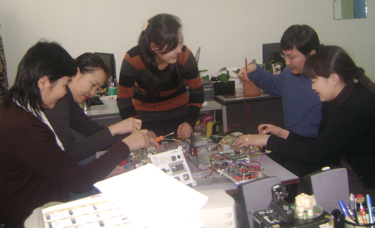 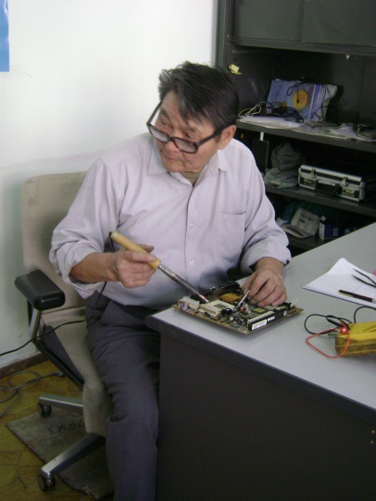

**Цаг уурын холбоо мэдээллийн хэлтсийн инженерүүд зүүн гараас Энхцэцэг, Болормаа, Батзул, Мөнх-Алдар, Мөнхзул, Нямцэрэн.**

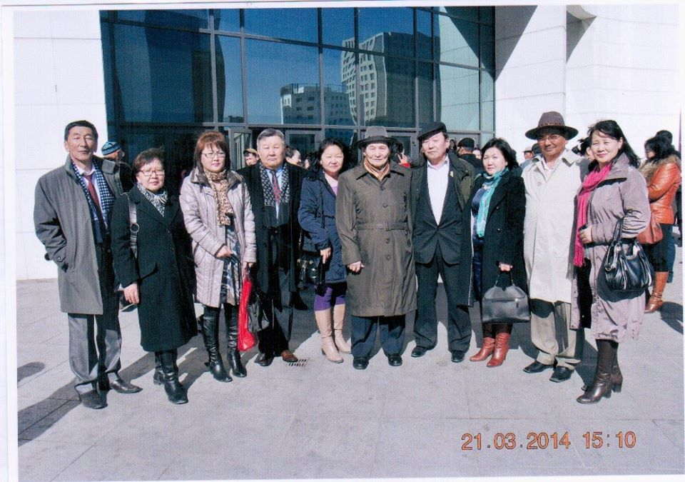

Зүүн гар талаас Хэнтийн УЦУОШТ-ийн захирал Л.Чулуун, МТТ-ийн хэлтсийн дарга Д.Тунгалаг,МТТ-ийн төвийн операторч Нанжиддаш, Хэлтсийн дарга асан Д.Лувсанжамбаа, инженер Г.Одончимэг, Р.Нямцэрэн, Өмнөговийн Холбооны зангилгааны инженер Э.Төмөр, Ханхэнтийн дархан цаазат газрын инженер М.Хандмаа, Фото-офсет хэвлэлийн Жамъянсүрэн, МТТ-ийн техникч Болормаа.

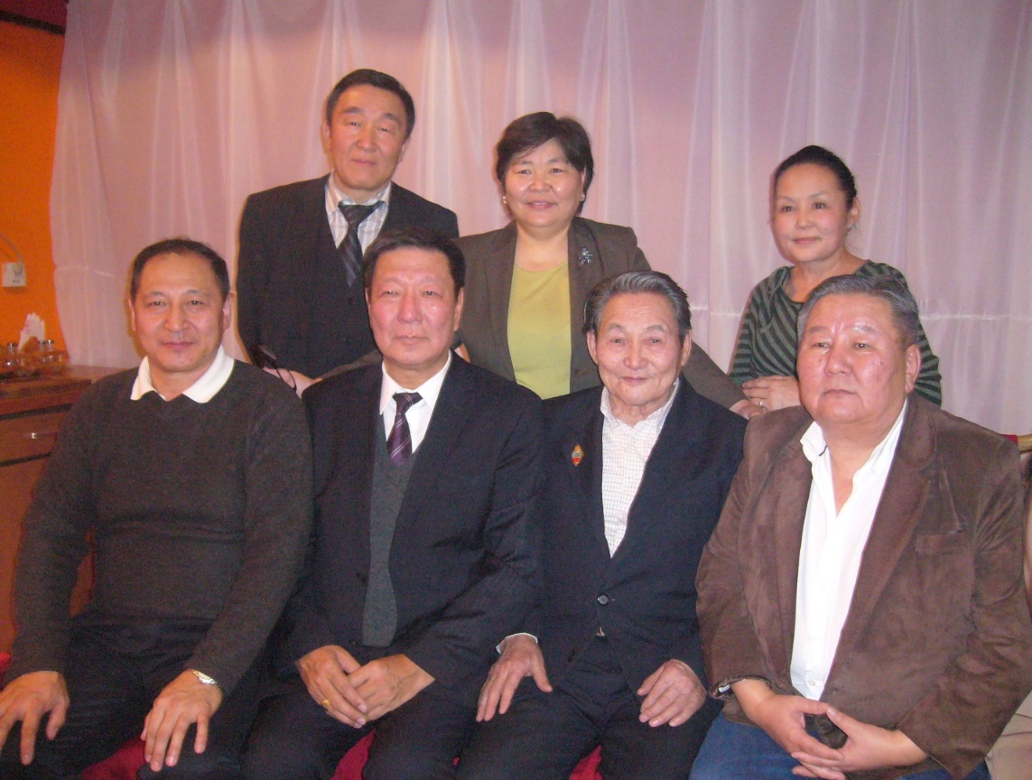

*МТТ-40 жилийн тэмдэглэлт өдөр. Урд эгнээнд зүүнээс Санз.Ганбаатар, Санж.Ганбаатар, Нямцэрэн, Лувсанжамбаа, арын эгнээнд зүүнээс Галсандорж, Эрдэнэцэцэг, Оюунгэрэл нар*

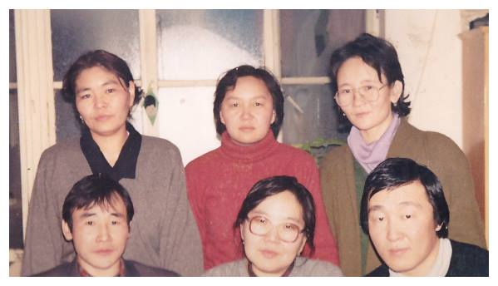

***ММТS сургалтанд урд эгнээ зүүнээс Лхагважав, Д.Тунгалаг, Ц.Галсандорж, арын эгнээнд зүүнээс Ж.Эрдэнэцэцэг, Одончимэг, Ц.Батцэцэг***

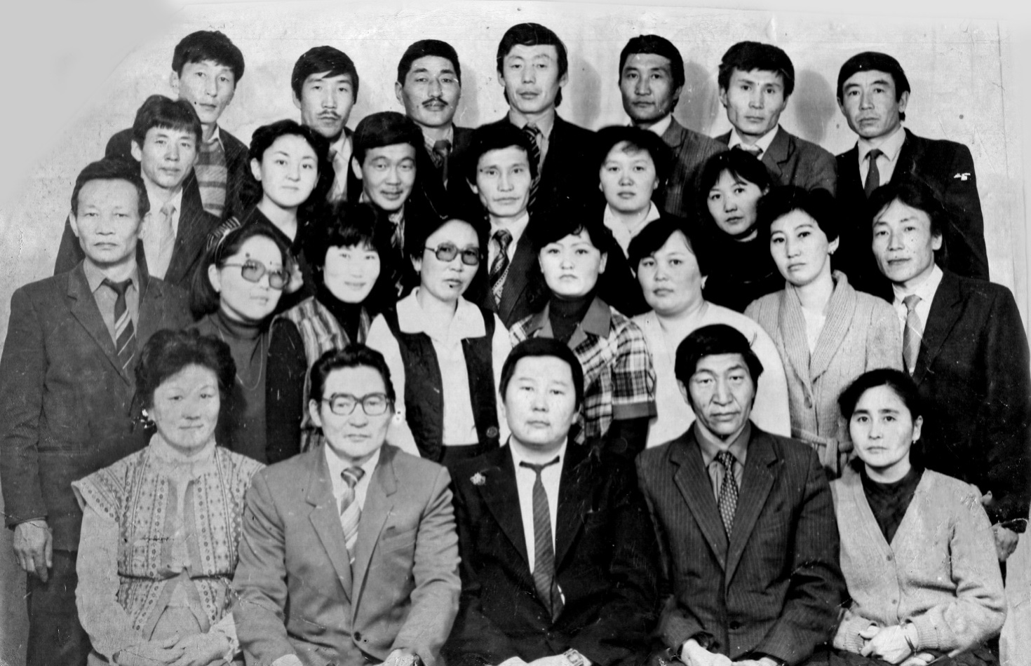

Холбооны зангилгааны инженерүүдийн цугларалтын үеийн зураг. Өвөр эгнээнд зүүн гараас М.Пүрэвжав, Р.Нямцэрэн, Д.Лувсанжамбаа, С.Дашзэвэг, С.Бямбаа, 2-р эгнээнд Б.Батнасан, Д.Тунгалаг, Өвөрхангайн С.Даваасүрэн, ЦУХТ-ийн С.Цогзолмаа, Дорнодын Уранчимэг, ЦУХТ-ийн Л.Аюуш, Нисэхийн цаг уурын Ц.Энхмаа, Сүхбаатарын Төмөр-Очир, 3-р эгнээнд Баянхонгорын Төмөрчөдөр, Баян-Өлгийн Гулинар, Хөвсгөлийн Батпүрэв, Говь-Алтайн Ням-Од, ЦУХТ-ийн Г.Одончимэг, М.Хандмаа, 4-р эгнээнд Хэнтийн Чулуун, ЦУХТ-ийн Мөнхбаяр, Булганы Дэлгэрдалай, Өмнөговийн Төмөр, Эрдэнэтийн Санжаа, Увсын Жамбалдорж, Ховдын Санаа.

Өвөр эгнээнд зүүн гараас: Д.Жүгдэр, Л.И.Моисенко, Д.Бадамжав, Ю.Н.Цветков, Д.Бавуудорж, Арын эгнээнд: П.Алагаа, Ж.Батчулуун, Б.Батнасан, Р.Нямцэрэн. 1966 он.

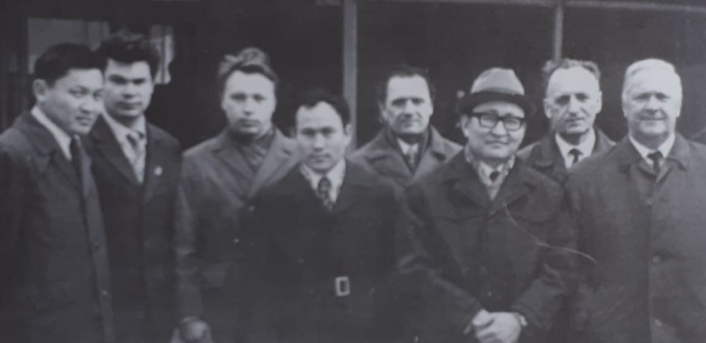

Манай дарга нар гадаад оронд. Зүүн гар талаас Ш.Жадамбаа, 4-дэх нь О.Бүрэнжаргал, 6-дахь нь Д.Түвдэндорж дарга.

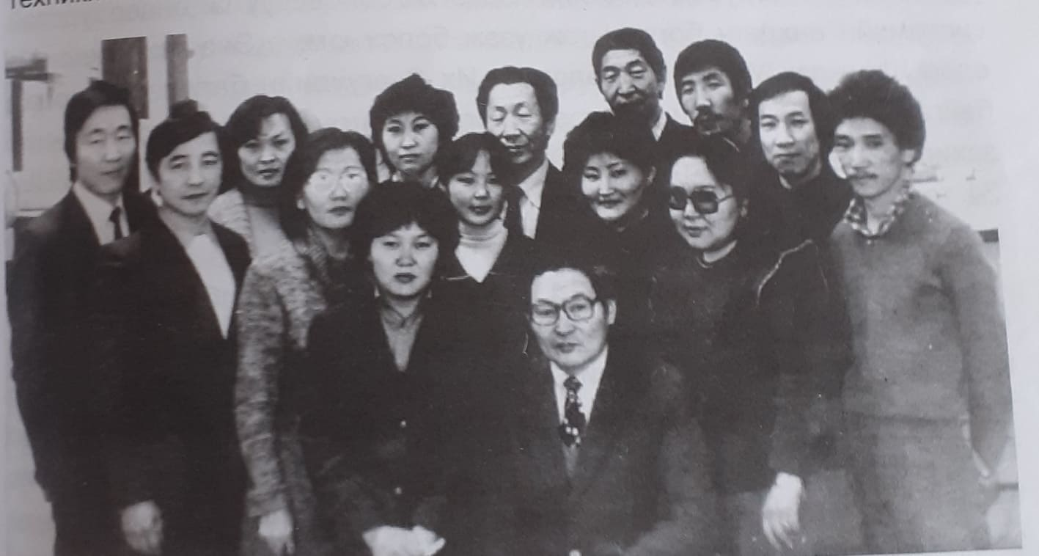

Р.Няцэрэн ахлагчтай зохион бүтээх инженерүүд гэж байлаа.

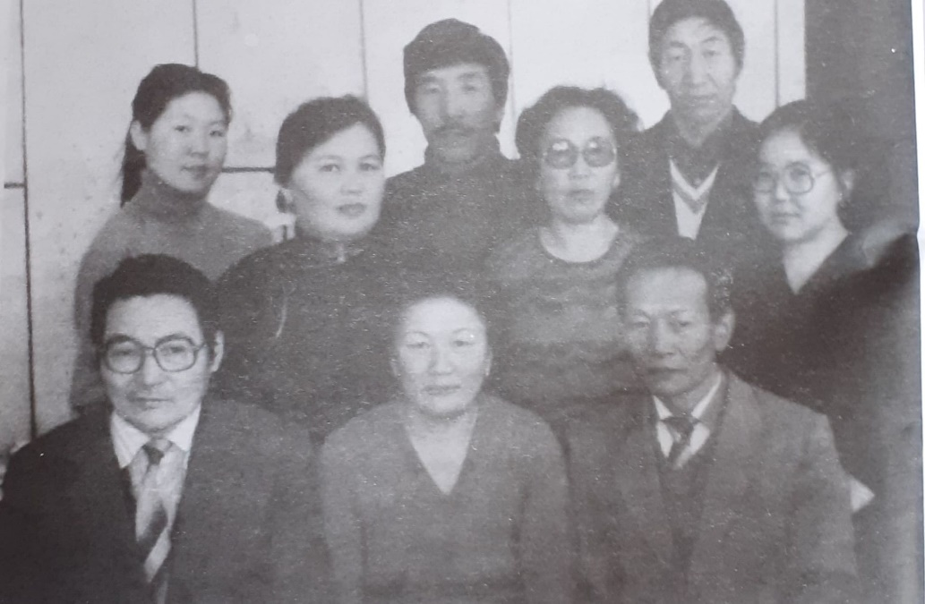

Цаг уурын Холбооны төвийнхөн. Урд эгнээний зүүн гараас Р.Нямцэрэн, М.Пүрэвжав, Б.Батнасан, арын эгнээнд Н.долгормаа, Л.Аюуш, Д.Мөнхбаяр,С.Цогзолмаа, С.Дашзэвэг, Д.Тунгалаг.

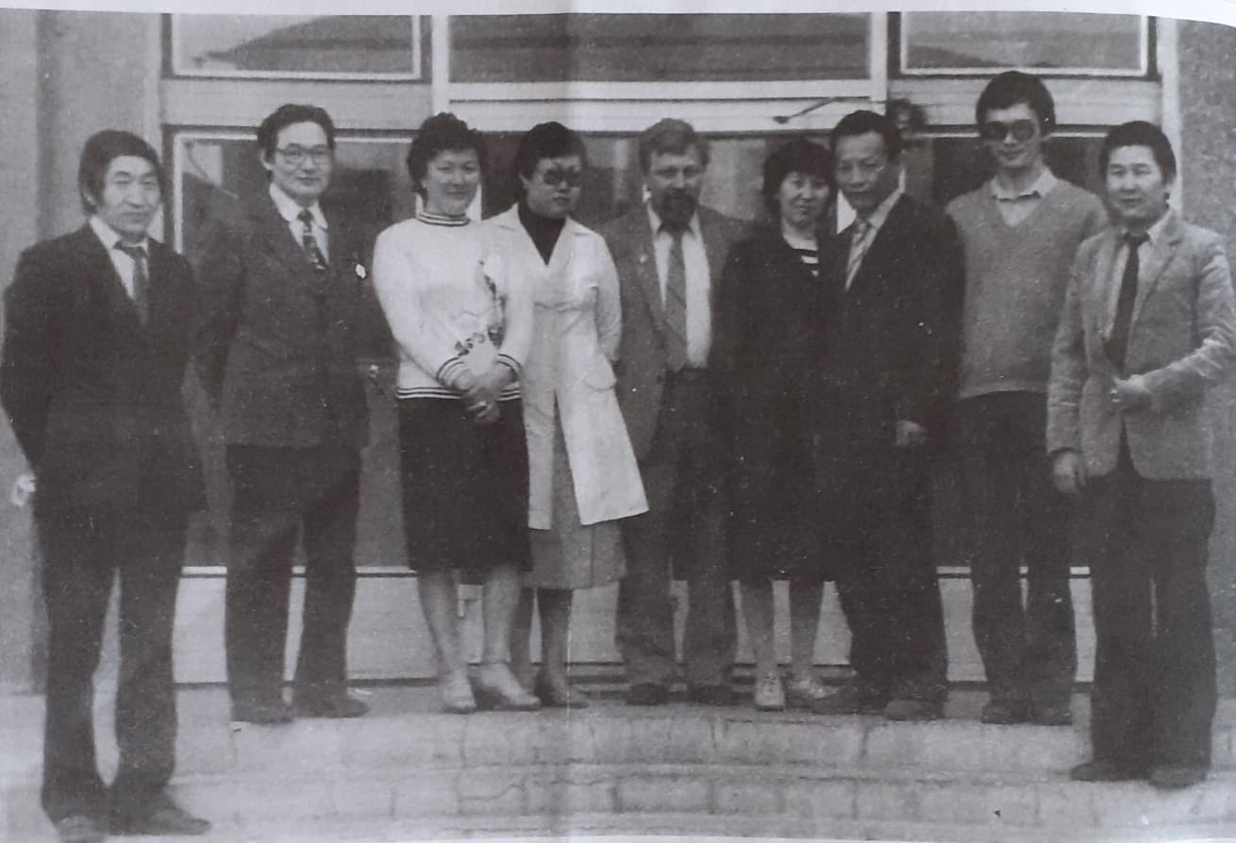

Манай холбооныхон, зүүн гараас С.Дашзэвэг, Р.Нямцэрэн, М.Пүрэвжав, М.Энхбаяр, орос мэргэжилтэн, Мягмаржаргал, Батнасан, Г.Болдоо, Д.Лувсанжамбаа.

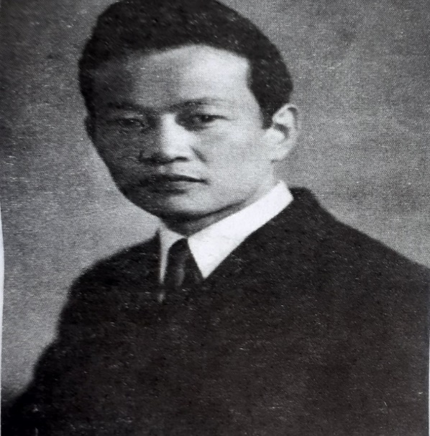 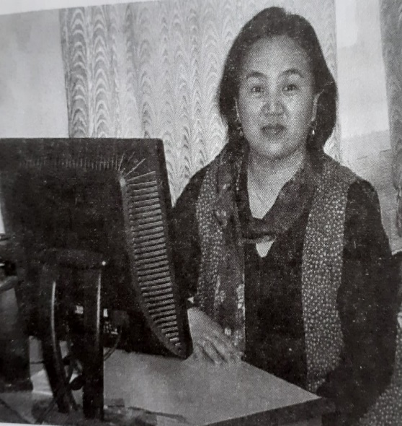

Мастер Бандийн Батнасан. Инженер Жамъянгийн Сумъяасүрэн.

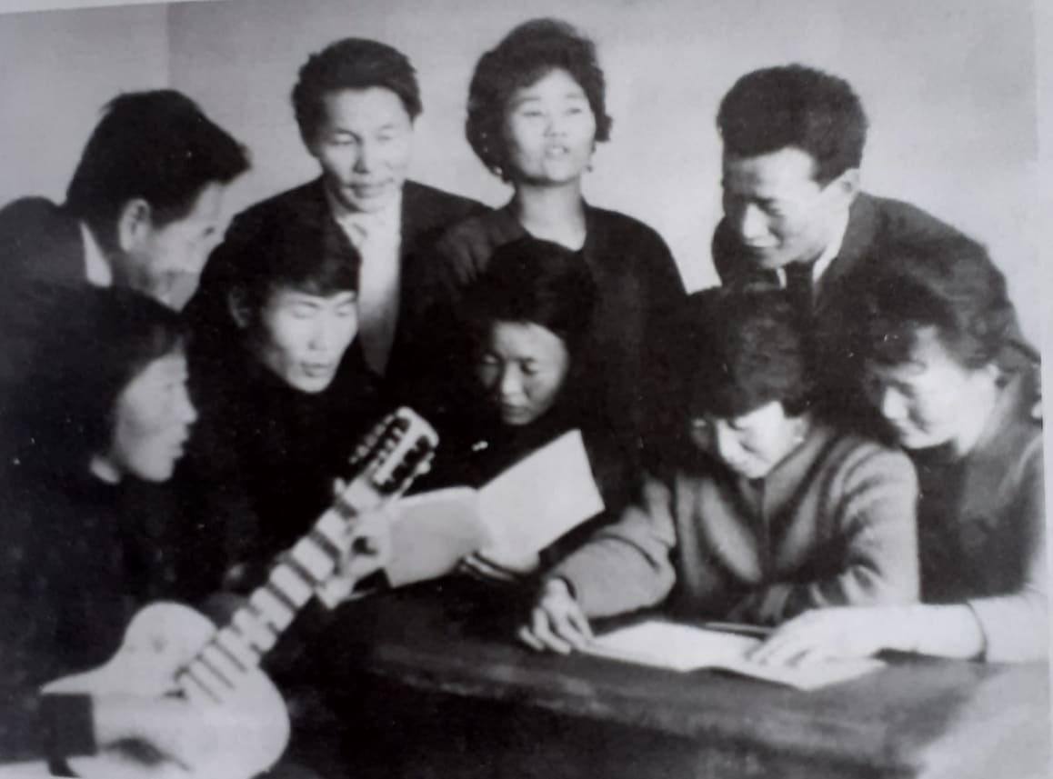

Д.Жүгдэр ахлагчтай Социалист хөдөлмөрийн гавшгайч хамт олон. Өвөр эгнээнд Л.Навчаа, Д.Сандагдорж, Б.Цэрэндолгор, С.Цогзолмаа, М.Пүрэвжав. Арын эгнээнд зүүнээс Бавуудорж, Жүгдэр, Г.Мягмар, Батнасан нар. 1967 он.

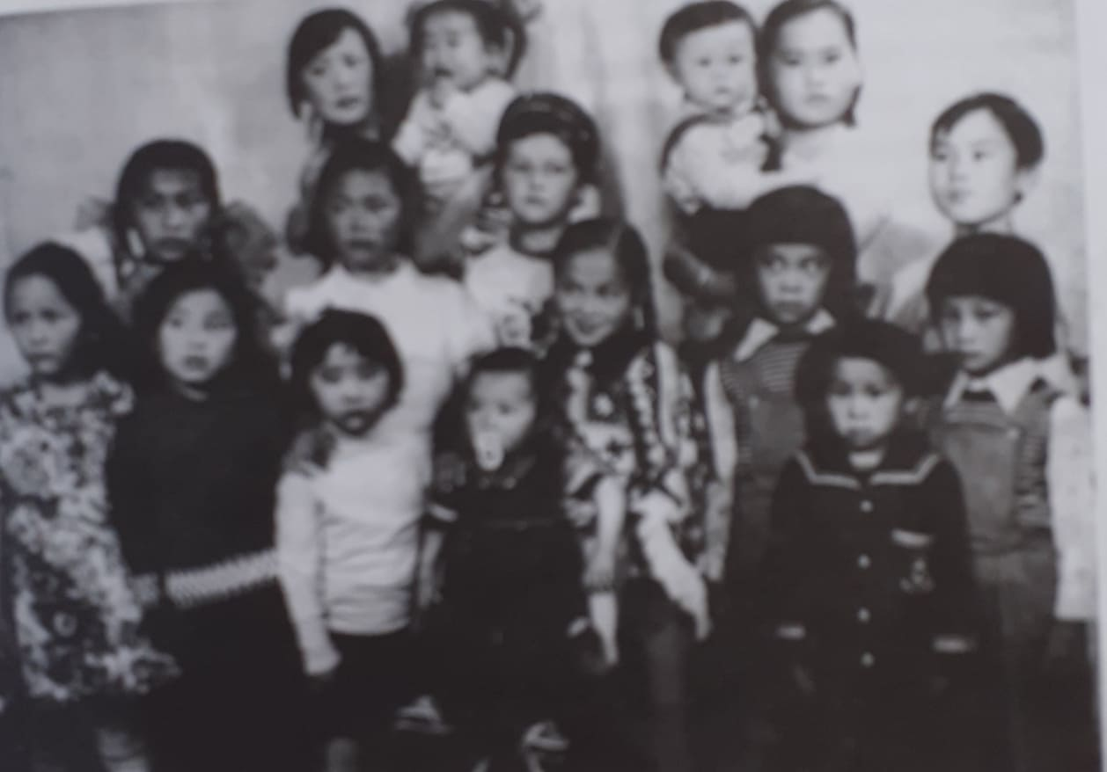

Цаг уурын Холбооны төвийн инженер техникч, операторчдын хүүхдүүд.

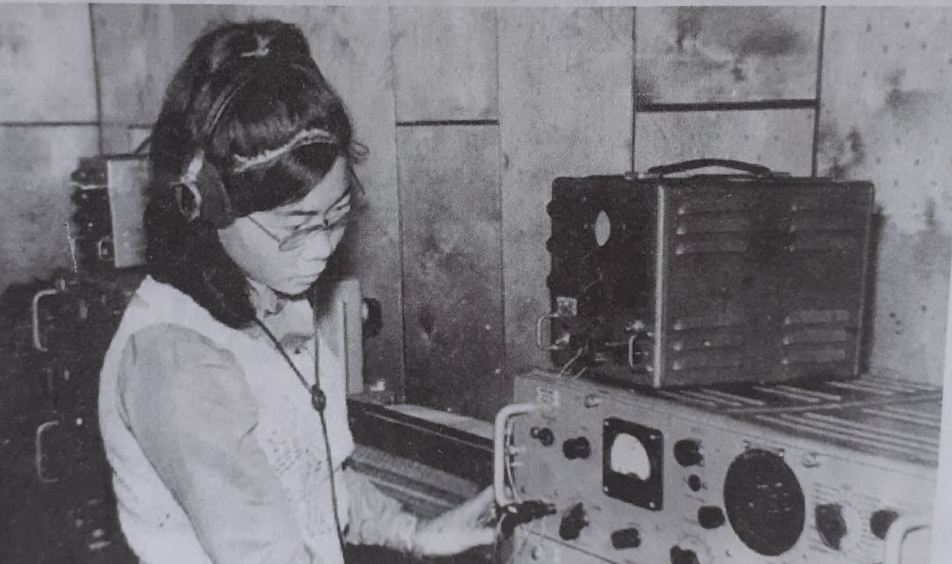

Манай операторч Г.Эрдэнэчимэг.

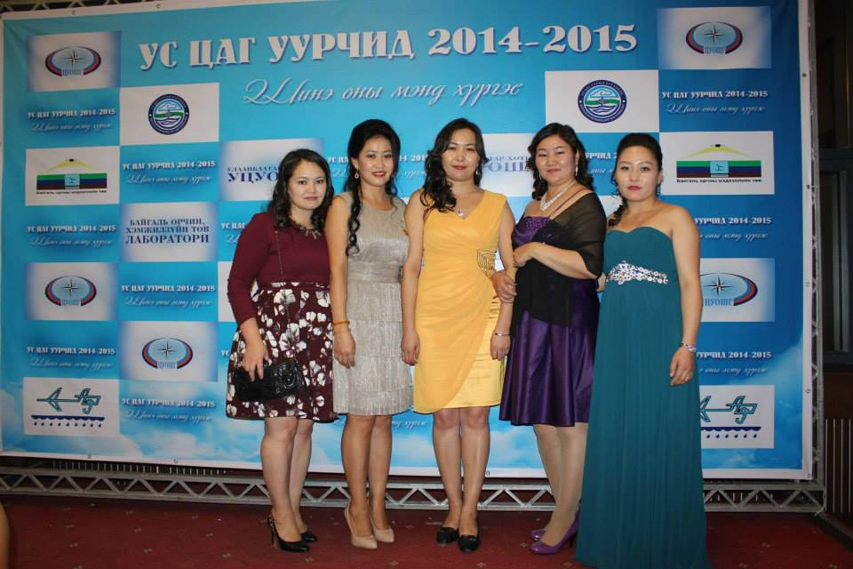

Цаг уурын Холбооны хэлтсийн залуу инженерүүд. Зүүн гараас- Д.Батзул, О.Энхцэцэг, Х.Болормаа,

Мөнхчимэг, С.Мөнхзул нар.

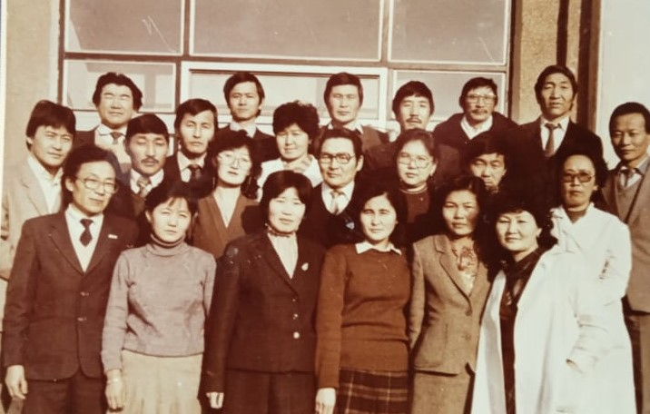

Холбооны зангилгаадын инженерүүдийн цугларалт. Урд эгнээний зүүн гараас: Сүхбаатар аймгийн Төмөр-Очир, М.Хандмаа, С.Даваасүоэн, С.Бямбаа, Говь-Алтайн Энхтуяа, ЦУХТ-ийн С.Эрэгзэн, 2-р эгнээнд эхнийх нь хэн бэ? Дэлгэрдалай, Барс-Эрдэнэ, Тунгалагтуяа, Мягмаржаргал, Нямцэрэн, Д.Тунгалаг, Батпүрэв, С.Цогзолмаа, арын эгнээнд Чимэдлхам, Батбаатар, Ц.Батболд, Мөнхбаяр, Эрэнцэндорж, Дашзэвэг, Батнасан.

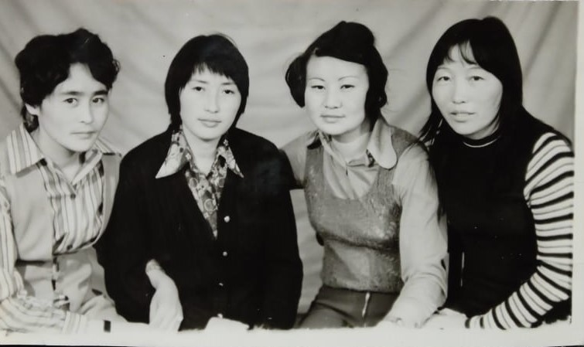

Холбоочид: С.Бямбаа, М.Оюунбилэг, С.Эрэгзэн, Л.Навчаа.

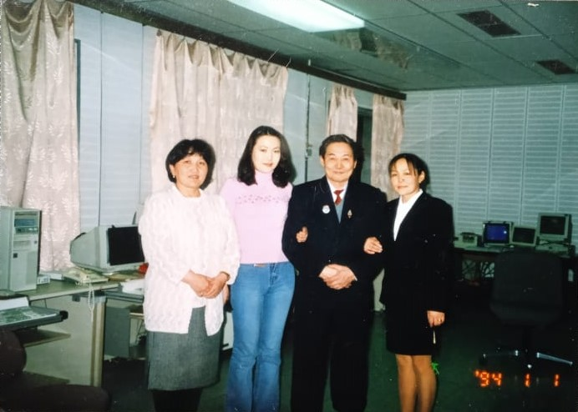

Холбоочид: Б.Уранчимэг, Х.Болормаа, Р.Нямцэрэн, П.Оюунгэрэл.

Холбоочид: Б.Уранчимэг, Х.Болормаа, Р.Нямжрэн, П.Оюунгэрэл.

МТТ-ийн техникчид: Г.Оюунбаяр. В. Данаа нар

Сансарын хиймэл дагуулын мэдээ хүлээн авах “Ороодос” антен.

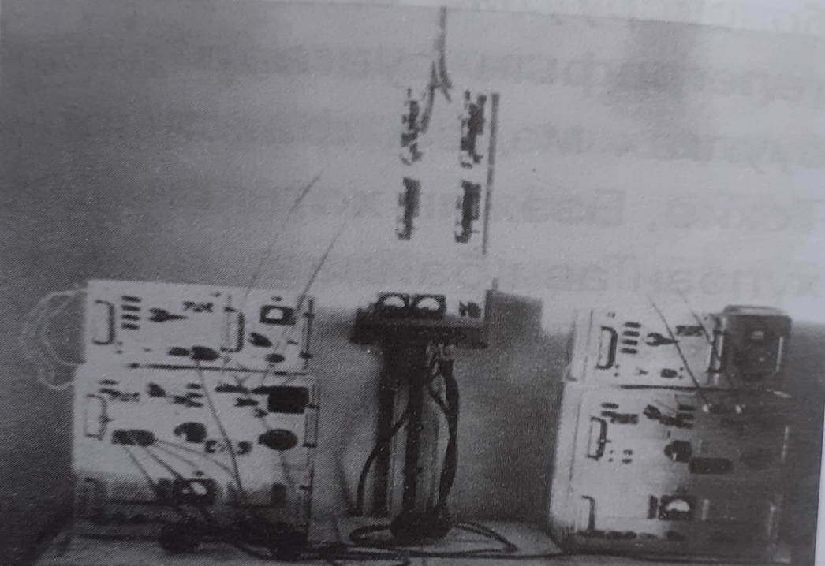

РСО-30 радиостанц.

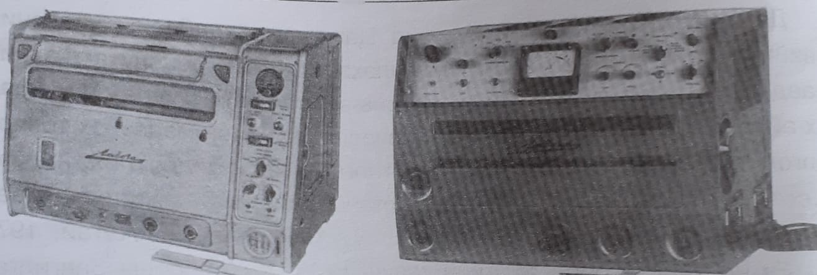

Факсимиль зураг хүлээн авах, дамжуулах төхөөрөмж.

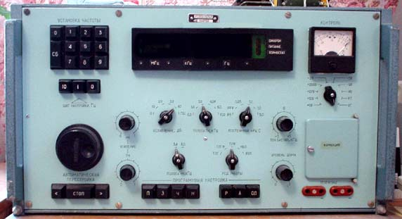

Р-399А радио хүлээн авагч.

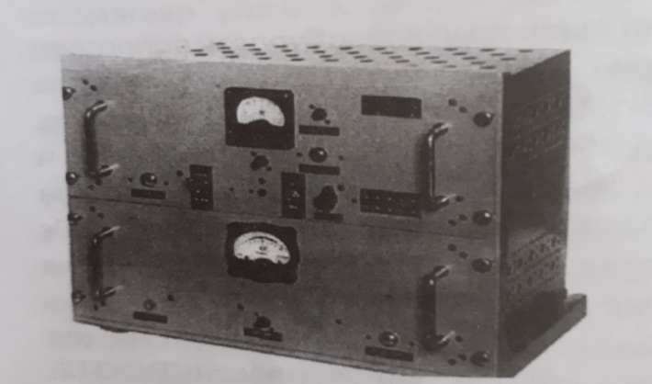

Телеграфын дохио хувиргуур ТГ-30.

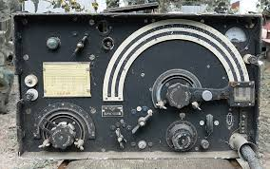

ПАРКС-008 загварын радио нэвтрүүлэгч.

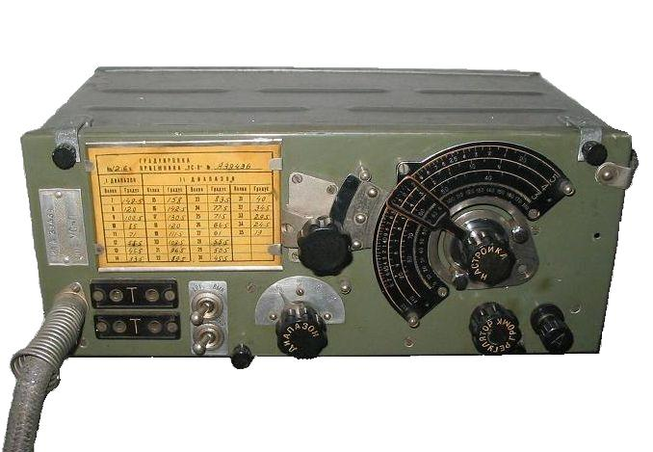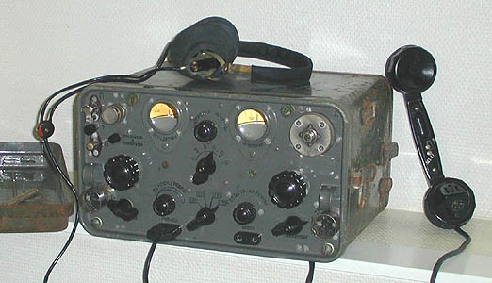

ПР-4 загварын радио хүлээн авагч. РБМ радиостанц.

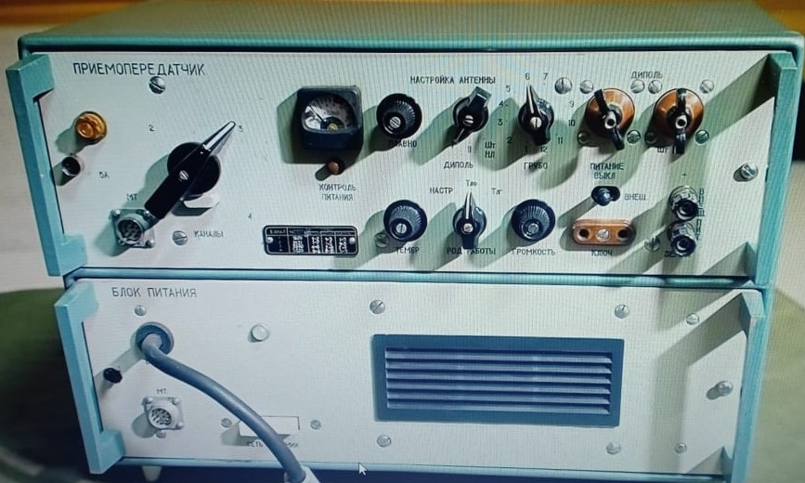

**Гроза-2 радиостанц.**

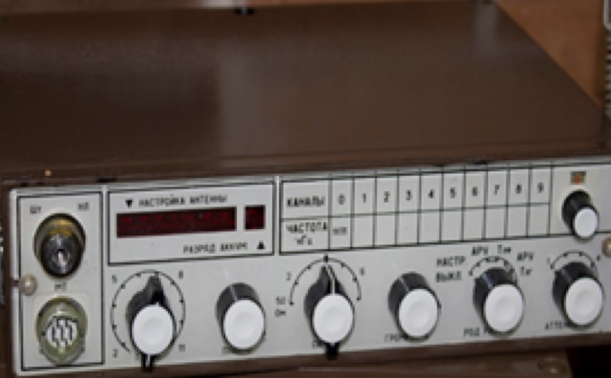

Ангара радиостанц.

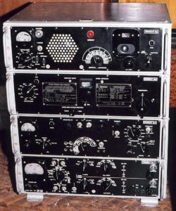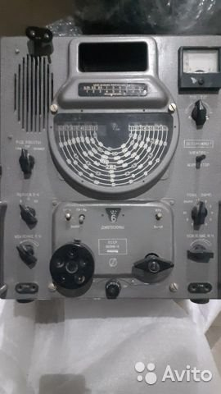

Амур радио хүлээн авагч тлг хувиргууртай. Волна-к радио хүлээн авагч.

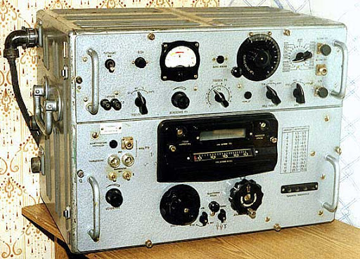

Р-250М радио хүлээн авагч

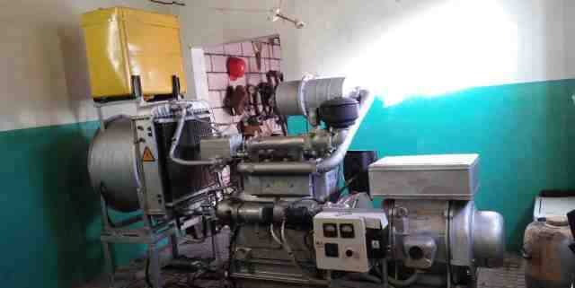

Манайд ашиглаж байсан дизел мотор.

ххххххххххххххххххххххххххххххххххххххххххххххххххххххххххххххххххххххххххххххххххххххххххххххххххххх

* техник хангамж, программ хангамж, үйлдлийн болон хэрэглээний системээр Хятад улсын Цаг уурын агентлаг дээр 14 хоногийн сургалтанд Ц.Галсандорж, Ц.Батцэцэг, Д.Тунгалаг, Одончимэг, Лхагважав нартай хамт суралцсан.
*  *Зураг.****3 ММТS сургалтанд урд эгнээ зүүнээс Лхагважав, Д.Тунгалаг, Ц.Галсандорж, арын эгнээнд зүүнээс Ж.Эрдэнэцэцэг, Одончимэг, Ц.Батцэцэг***
* Би MMTS –ийн системээр суралцсан тул XENIX систем болон дагалдах хэрэглээний программ хангамжийг сэргээх, засварлах ажил хийж байв. Үүний зэрэгцээ VAX-3400 мини-компьютер, орон нутгийг Х25 протоколоор төвтэй холбосон мэдээ дамжуулах модемын туршилт, суурилуулалт, компьютерын электрон төхөөрөмжүүдийн засвар үйлчилгээнд оролцож байв. Нямцэрэн, Лхагважав, Дашзэвэг, Одончимэг зэрэг инженерүүд хамтран электроникийн засвар үйлчилгээний чиглэлээр, Дэмид, Болдбаатар нартай хамтран систем сүлжээний ажлын хэсэгт орон яамны компьютерийн сүлжээ, VAX сүлжээ, Хустайн сүлжээ , сүүлд нь Засгийн газрын сүлжээний хүрээнд байгууллагын Интернетийн сүлжээ web server, FTP server, mail server зэрэг ажлуудыг хариуцаж байлаа.
* **2004** онд Ус Цаг Уур, Орчны Шинжилгээний газрын “Цаг Уурын мэдээллийн сүлжээг сайжруулах нь” гэсэн Япон улсын JICA байгууллагын төслийн хүрээнд “VSAT, GTS MSS” төслийг хэрэгжүүлэх ажлын хүрээнд орон нутгийн VSAT, хотын харъяа байгууллагуудын сүлжээг холбох, цаг уурын автомат станцын ажилд хамрагдаж байв. Энэ том ажлыг гүйцэтгэхэд шуурхай ээлжийн Алтанчимэг, Оюунгэрэл, Жүгдэр болон бусад бүх хүмүүс маш идэвх санаачлагатай жигд сайн оролцсоныг дурьдах нь чухал билээ.
*  
* **Зураг. 5, 6 Цаг уурын холбоо мэдээллийн хэлтсийн инженерүүд зүүн гараас Энхцэцэг, Болормаа, Батзул, Мөнх-Алдар, Мөнхзул, Нямцэрэн**
* **2005-2006** онд JICA төслийн хүрээнд “Цаг агаарын урьдчилсан мэдээ гаргах, мэдээллийн дүн шинжилгээ хийх мэргэжилтний чадавхийг дээшлүүлэх нь”төсөлд санал оруулж сүлжээний хэсэгт япон мэргэжилтэн Шимодагийн тусламжтай VSAT сүлжээгээр орон нутгийг Интернет сүлжээнд оруулснаар анх удаа аймгуудын Цаг Уурын төвүүд Интернет орчинд мэдээ солилцон, **web** орчинд ажиллаж эхлэсэн юм.
* **2008-2009** онд Япон, Солонгос, Хятад улсын Шороон шуурганы станцууд 9 байршилд суурилагдан хэмжилт, ажиглалт хийж эхлэв.
* **2007-2011** онд Нидерланд улсын засгийн газраас хэрэгжүүлсэн “Байгалийн нөөцийн менежментийн үндэсний гео-мэдээллийн төв" төслийн хүрээнд FY (цаашлаад 2012оноос СМА САST), MODIS сенсорт хиймэл дагуулаас мэдээ хүлээн авах систем суурилагдаж мэдээгээ боловсруулан олон нийтэд үйлчлэх зэрэг ажилд Мөнх-Алдар, Батхишиг, Даваахүү нартай хамтран оролцож байлаа. Сүүлд үргэлжлүүлж хамтарч ажиллаж байгаа шинэ үеийн залуу халаа болох Ундрах, Оюунболор, Цэнд нараар төлөөлүүлж залуу инженерүүдээрээ бахархаж байна.
* **2008** онд Тайланд улсын Азийн Технологийн их сургуулийн Газарзүй тандан судлалын Хүрээлэнд “МОДИС мэдээ хүлээн авах боловсруулах” сургалтанд Эрдэнэтуяа, Одбаяр, Элбэгжаргал, Эрдэнэцогт, Анхбаяр, Булган, Батгэрэл нартай хамт суралцаад ирсэн ба хүлээн авах станцын тоног төхөөрөмж программ хангамж мэдээний каталог серверийг ажлуулав.
* **2009**, **2016** онд Солонгосын (**KARI**) Агаар Мандлыг Судлах Хүрээлэнгээс хэрэгжүүлсэн “Хиймэл дагуулын мэдээ хүлээн авалтыг сайжруулах, дагуулын заслаг хэмжилт хийх” төслийн (6-14хоногийн) сургалтад Энхцэцэг, Болормаа, Мөнхзул, Батзул, Мөнхчимэг нартай суралцаж цаашлаад хэмжилт болон үйлчилгээний ажилд оролцож байлаа.
* 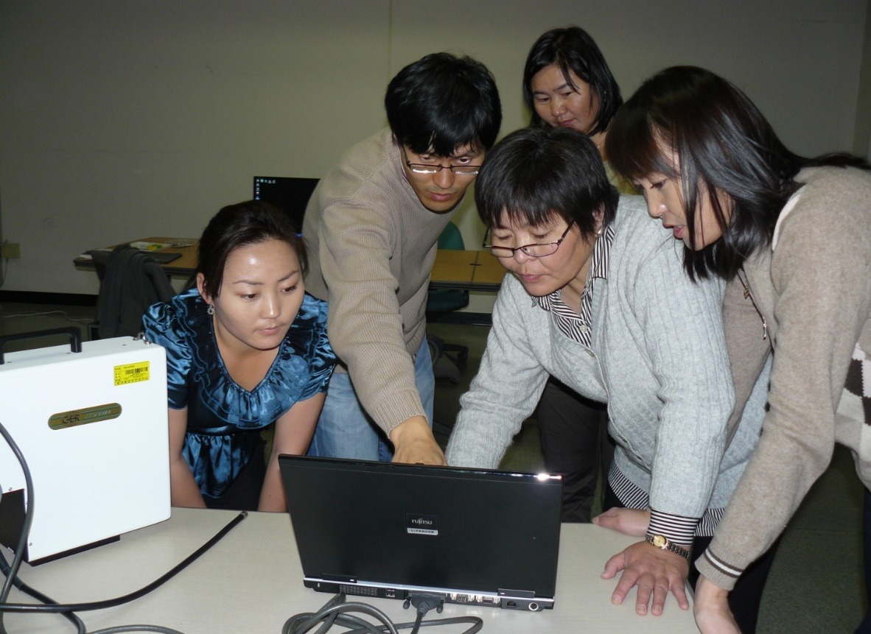
* **Зураг.7 KARI сургалтанд Батзул, Солонгос багш, Эрдэнэцэцэг, Энхцэцэг, Болормаа**
* **2017-2018** онд Солонгосын Цаг Уурын автомат станцуудыг суурилуулах төсөл Tөв, Архангай, Булган аймгууддад хэрэгжиж сургалт болон ажилд оролцож байв. Энэ ажилд Эрдэнэдэлгэр болон бусад цаг уурын станц харуулын ажилтнуудтай хамтран оролцов.
* **2017** онд Цаг Уурын Холбооны MSS GTS сайжруулах төслийг Японы ORI компаний мэргэжилтэн Хаяши тэргүүтэй баг Дэлхийн Цаг Уурын Байгууллагын хөрөнгө оруулалттай хэрэгжүүлж байсан ажилд Энхцэцэг даргатай манай хэлтсийн Болормаа, Мөнхчимэг нартай хамт ажиллав.
* **2019** оноос Английн SIBELIUs төсөл эхлэж MODIS хүлээн авах боловсруулах тоног төхөөрөмж технологийг сайжруулах ажлыг хэрэгжүүлэхэд Элбэгжаргал, Одбаяр, Наранбадрах, Нандин-Эрдэнэ, Анхбаяр, Аманжол, Булган нартай хамтран ажиллаж байв.
* **Зураг. 8 SIBELIUs төслийн оролцогчид: арын эгнээнд зүүнээс Анхбаяр, Одбаяр, Аманжол, Доржпүрэв, Нандин-Эрдэнэ, Элбэгжаргал, Наранбадрах, өмнөх эгнээнд зүүнээс Эрдэнэцэцэг, Английн мэргэжилтэн Доминик , Италийн мэргэжилтэн Филиппо.**
* 2**020** оноос миний бие тэтгэвэрт гарсан бөгөөд ажиллаж байсан хугацааны бүх хамтрагч нарынхаа нэрийг дурьдахад дэндүү олон хуудас болох ба оролцсон ажлыг маш товч сийрүүлсэн тул үүгээр өндөрлөн хүлцэл өчье.
* уурын Мэдээлэл холбооны салбар анх 1956 оны 6-р сарын 25-нд Төв радио станц (ТРС) гэж байгуулсан цагаас эхэлсэн түүхтэй, одоо